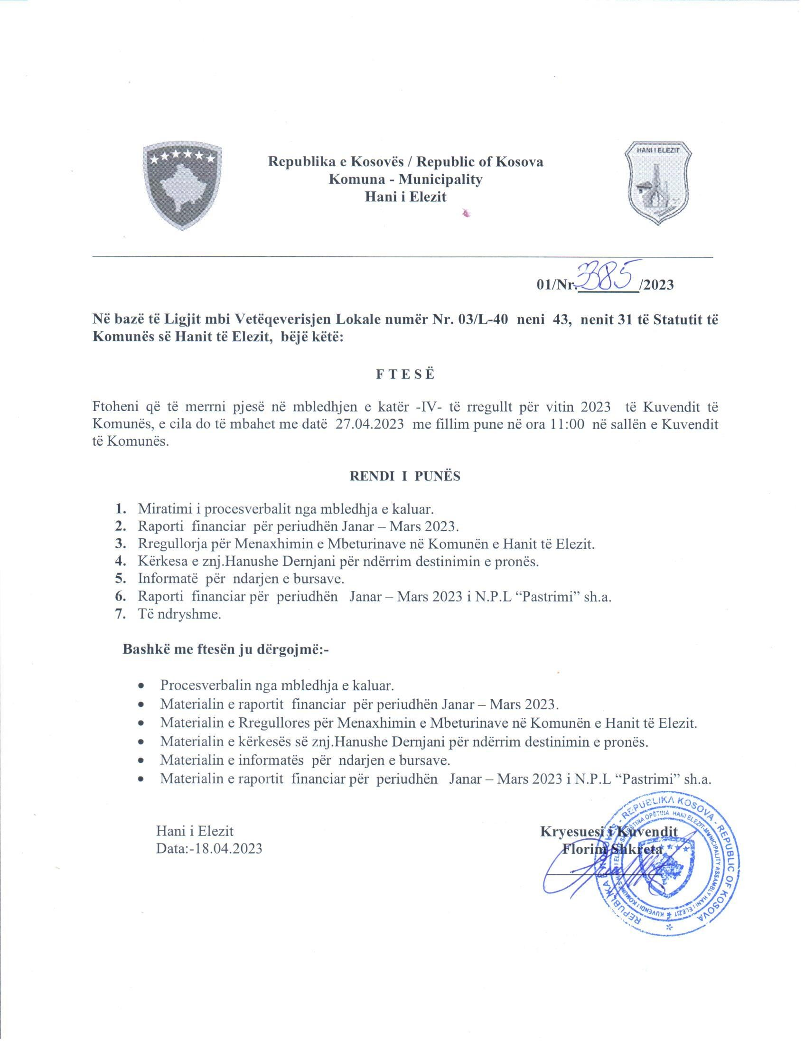

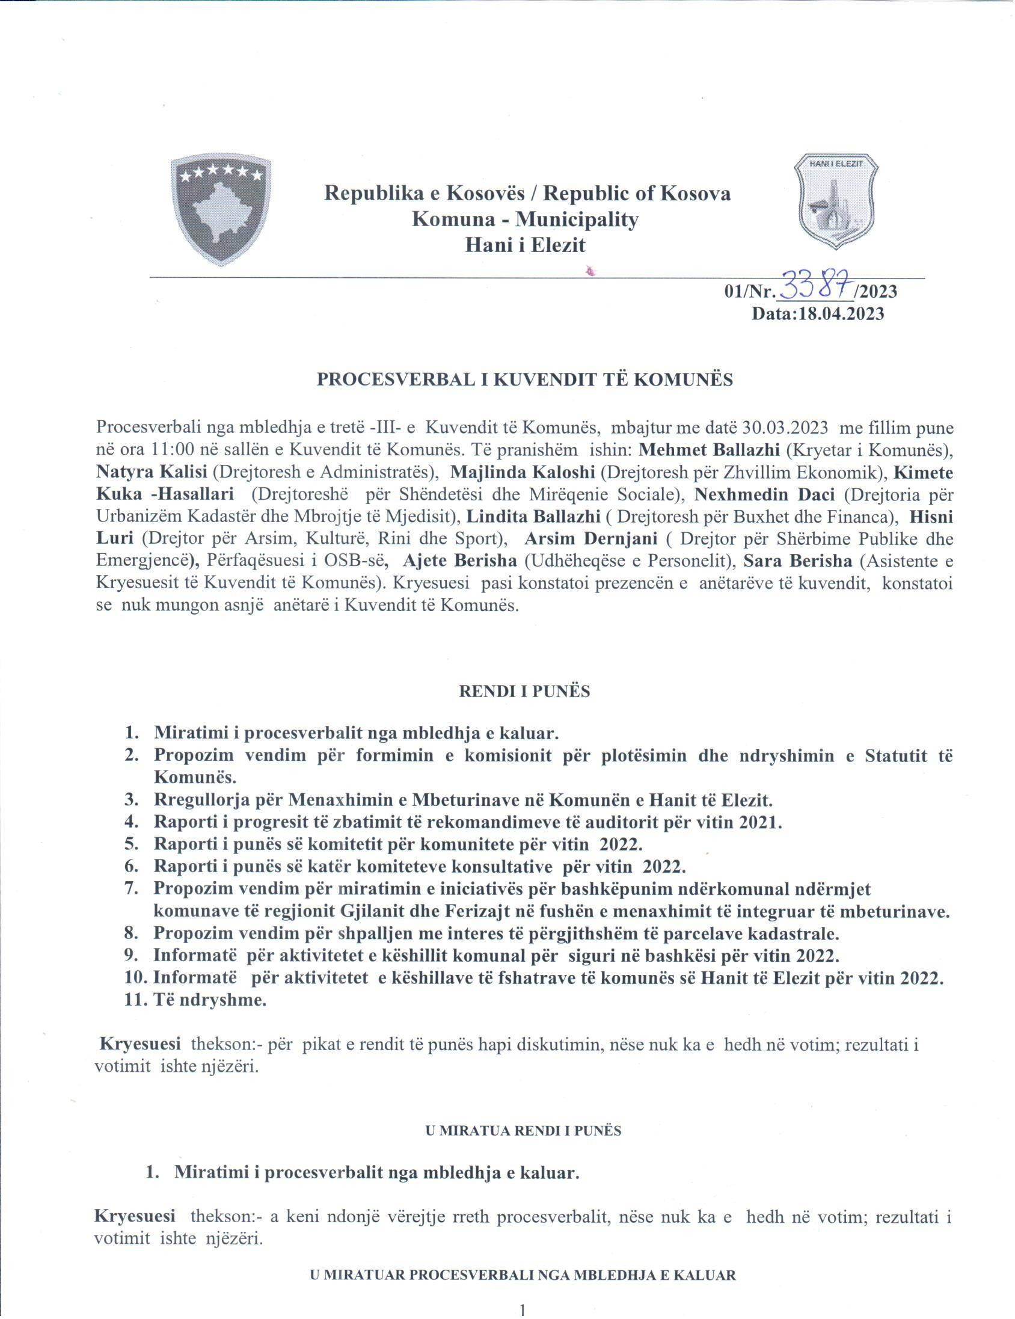

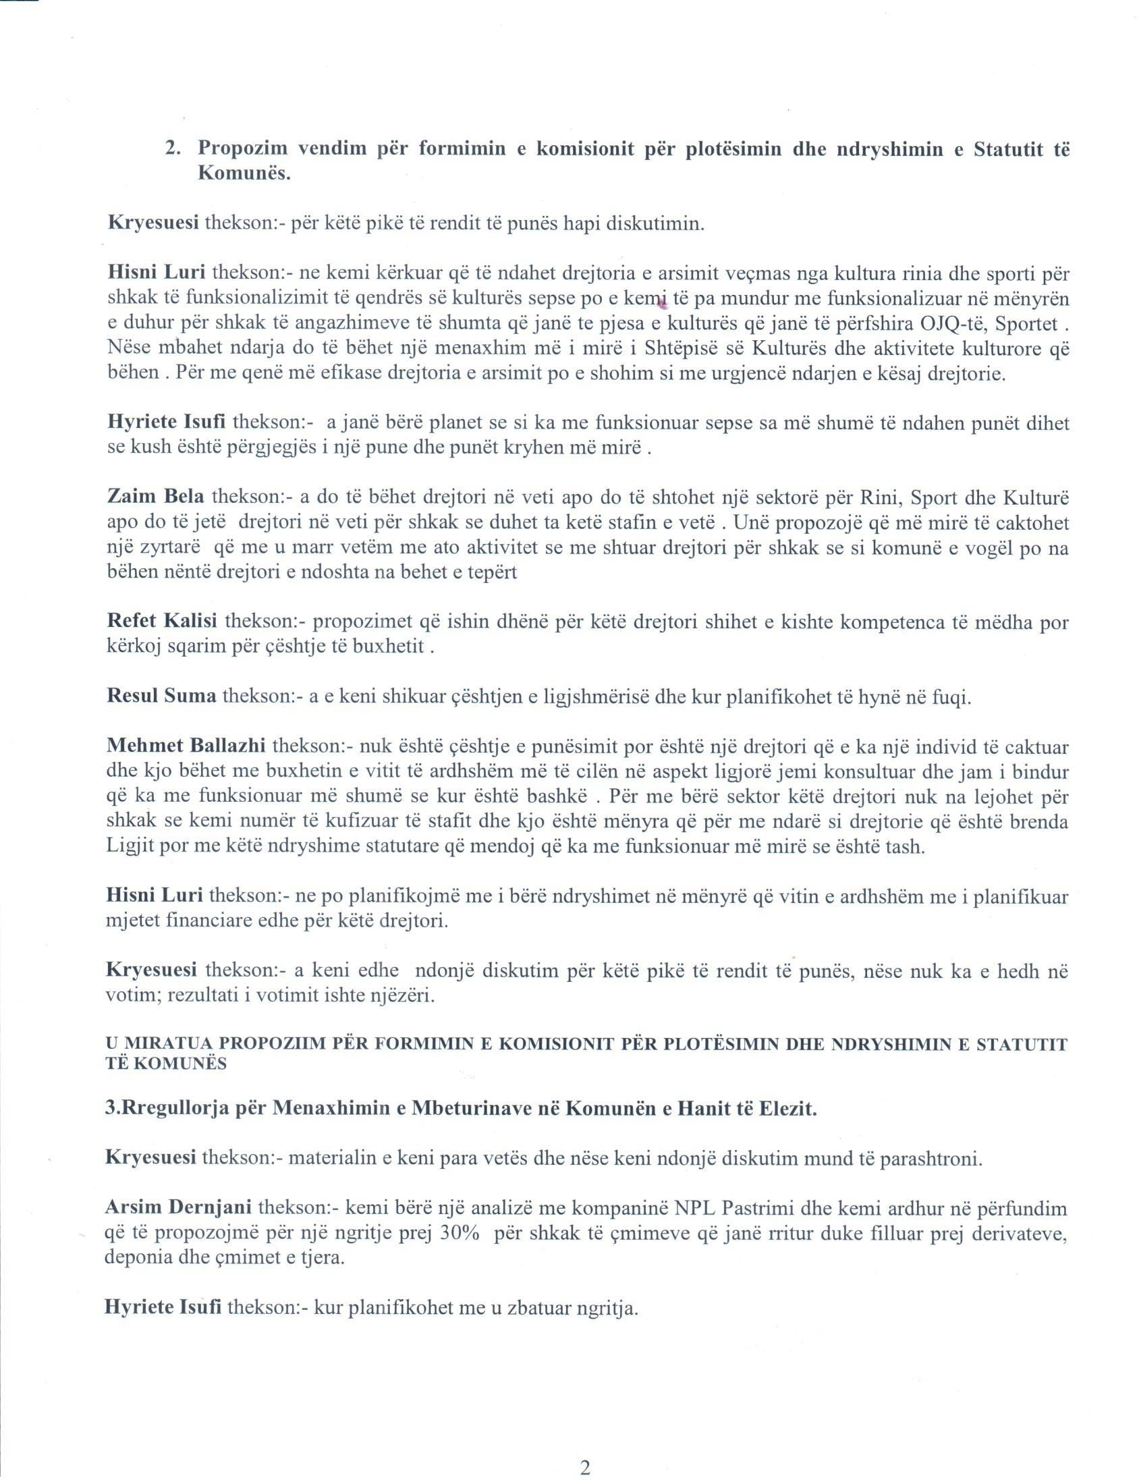

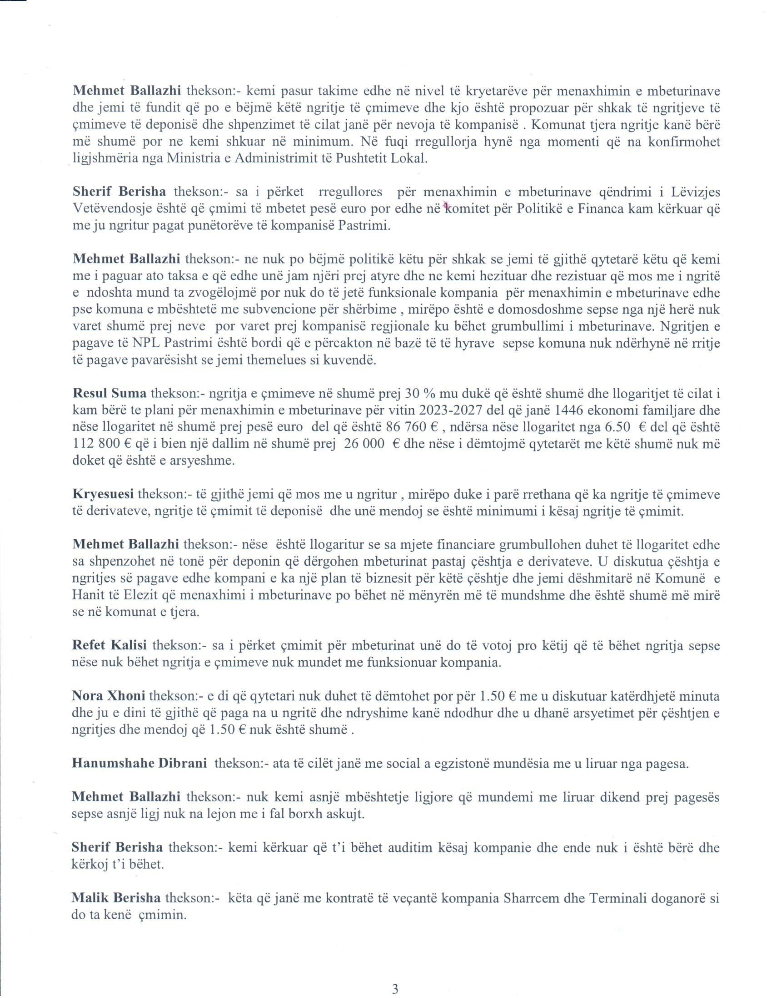

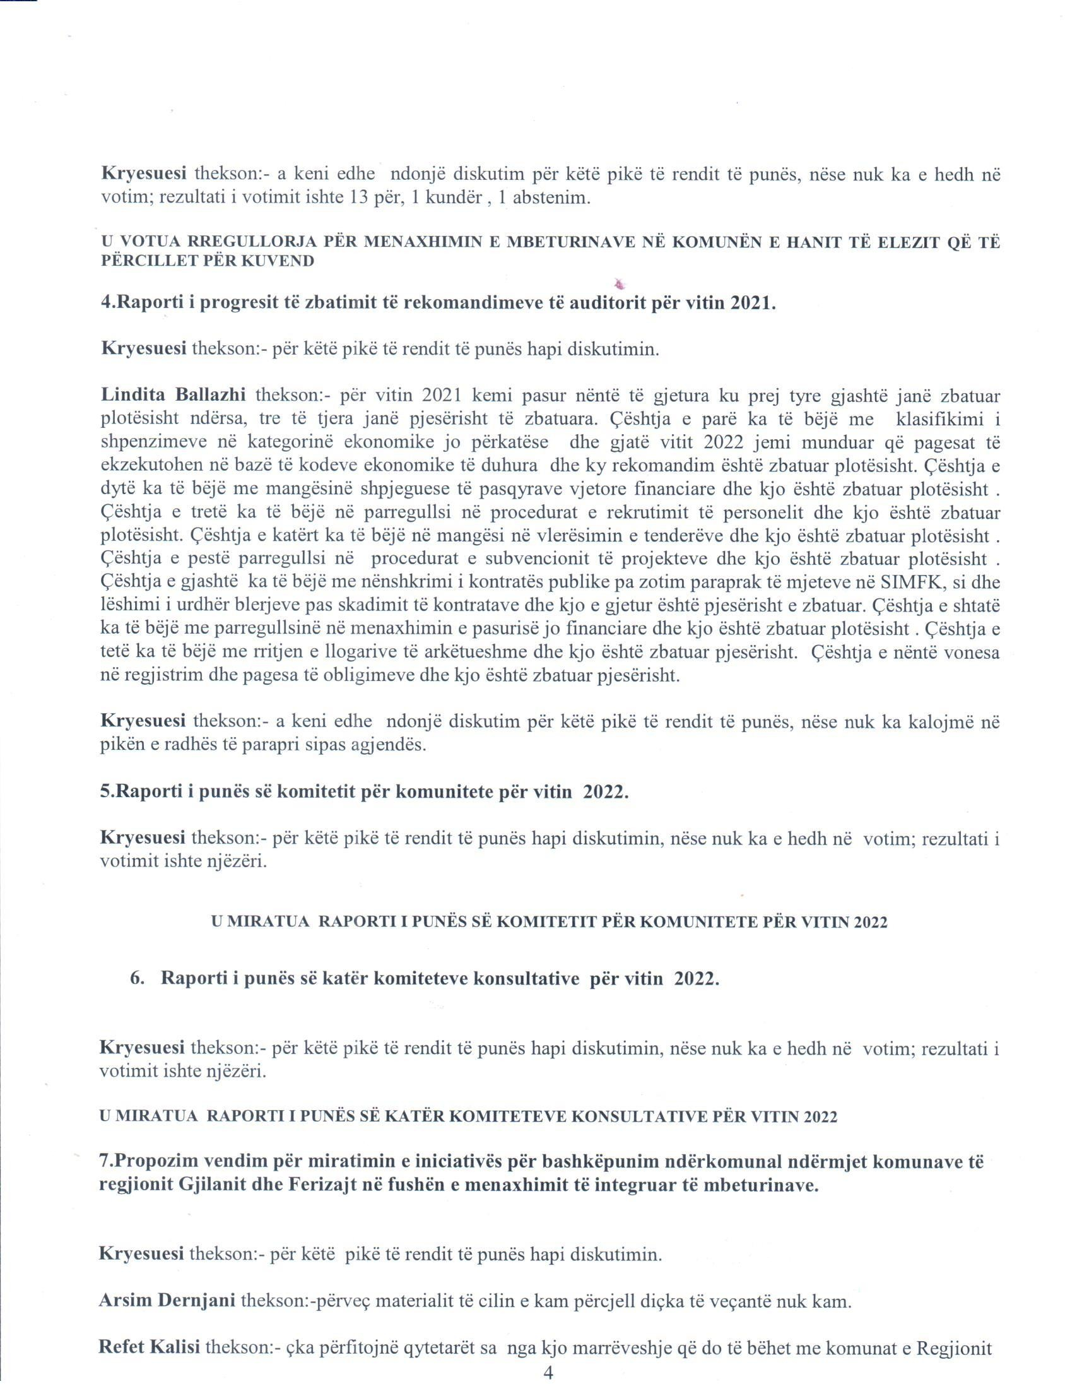

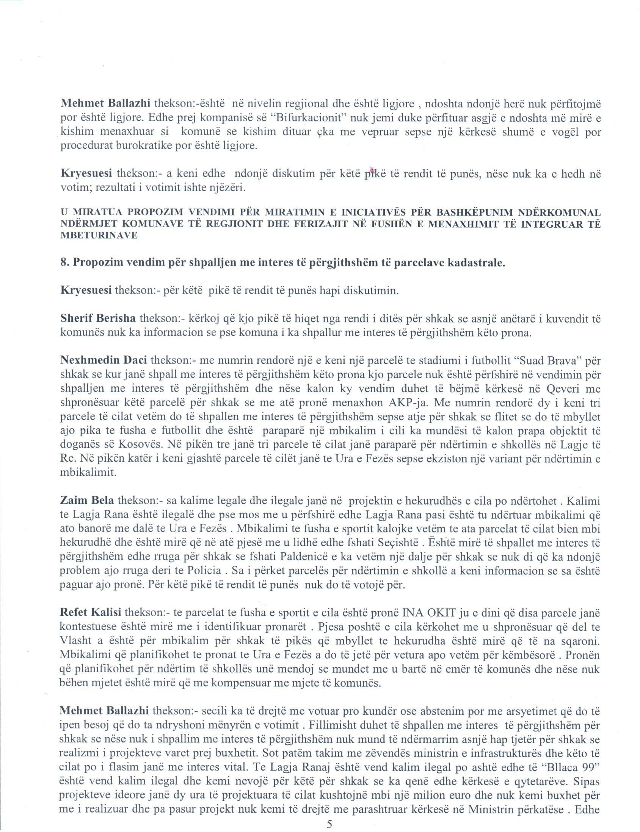

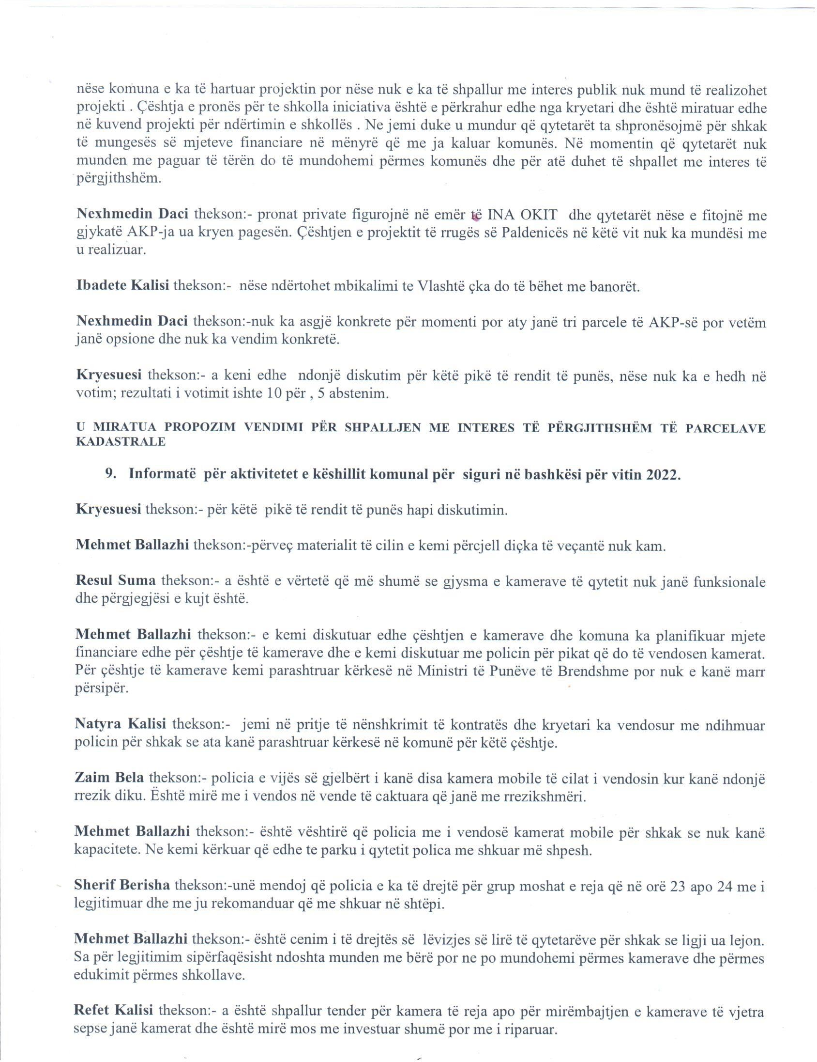

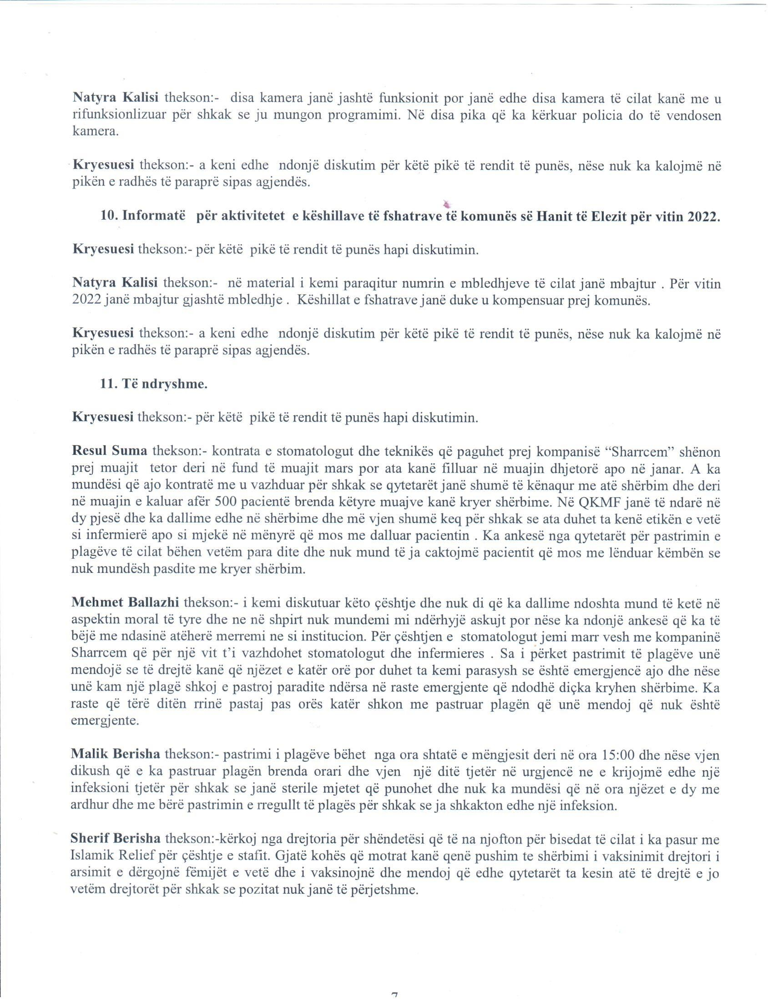

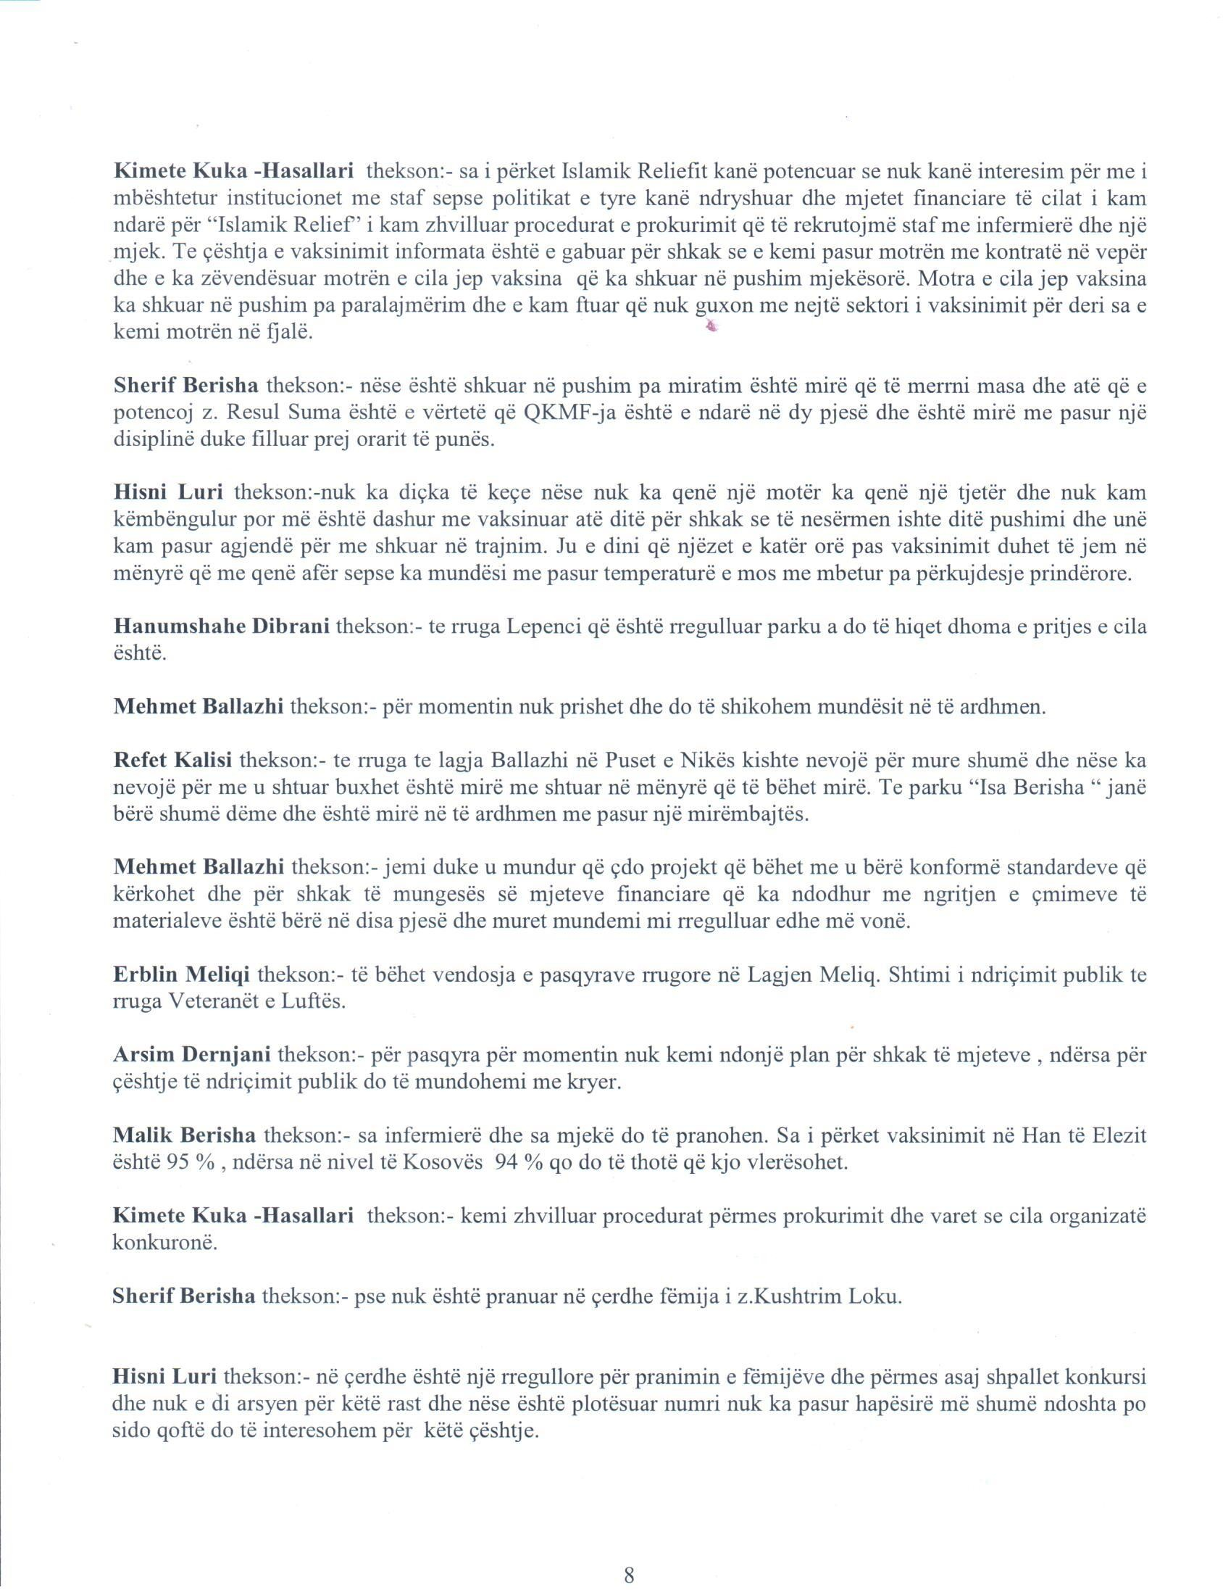

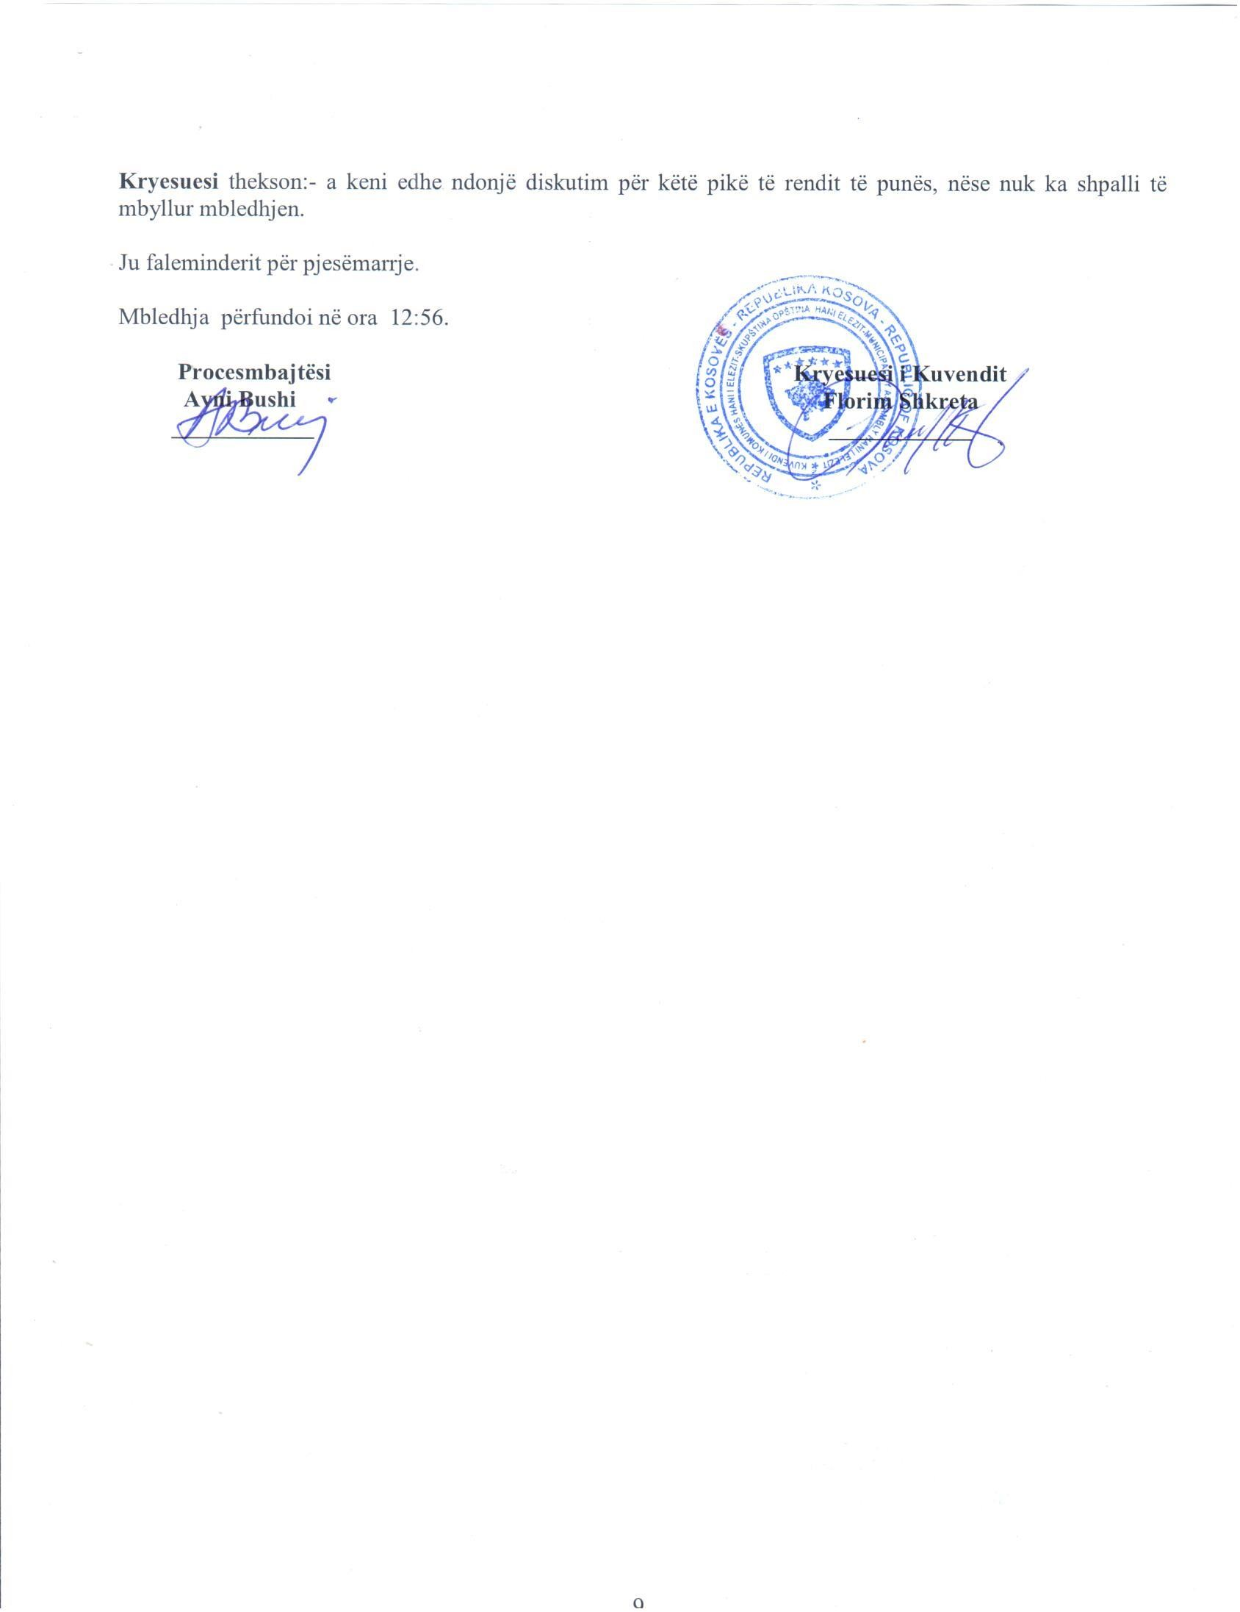

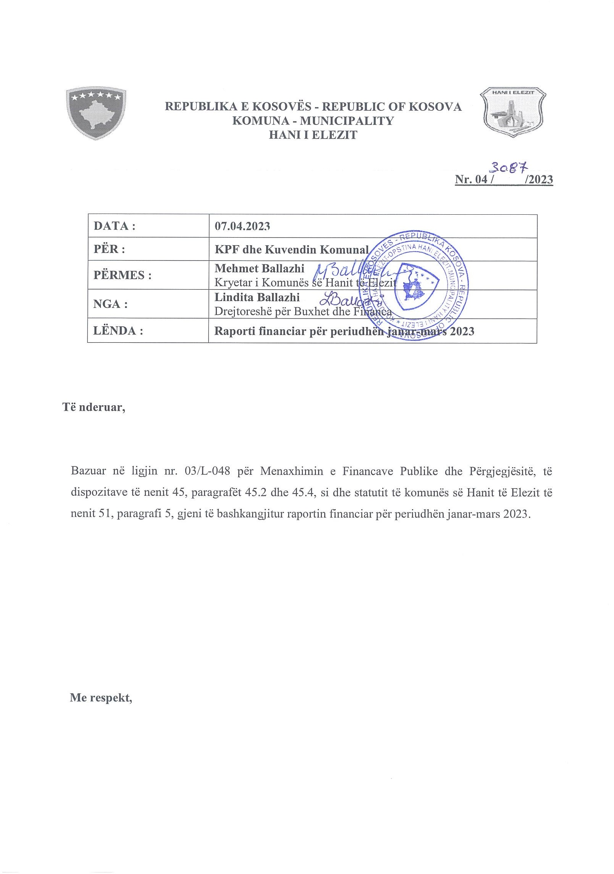

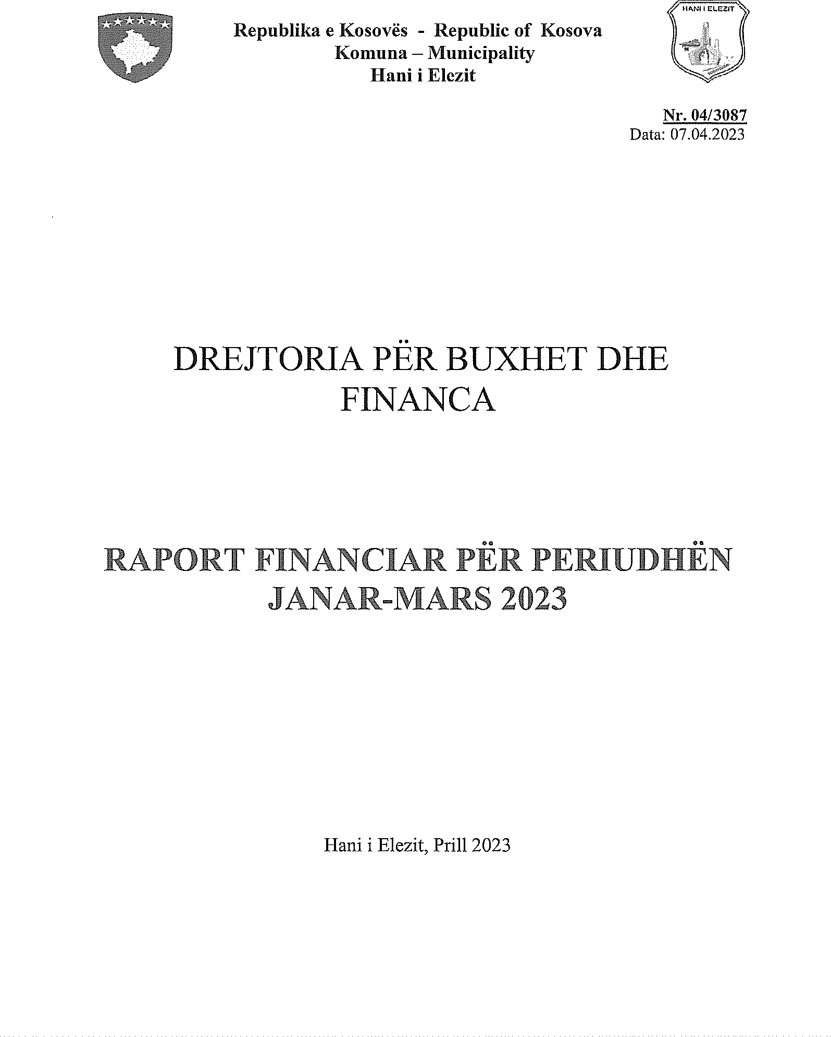

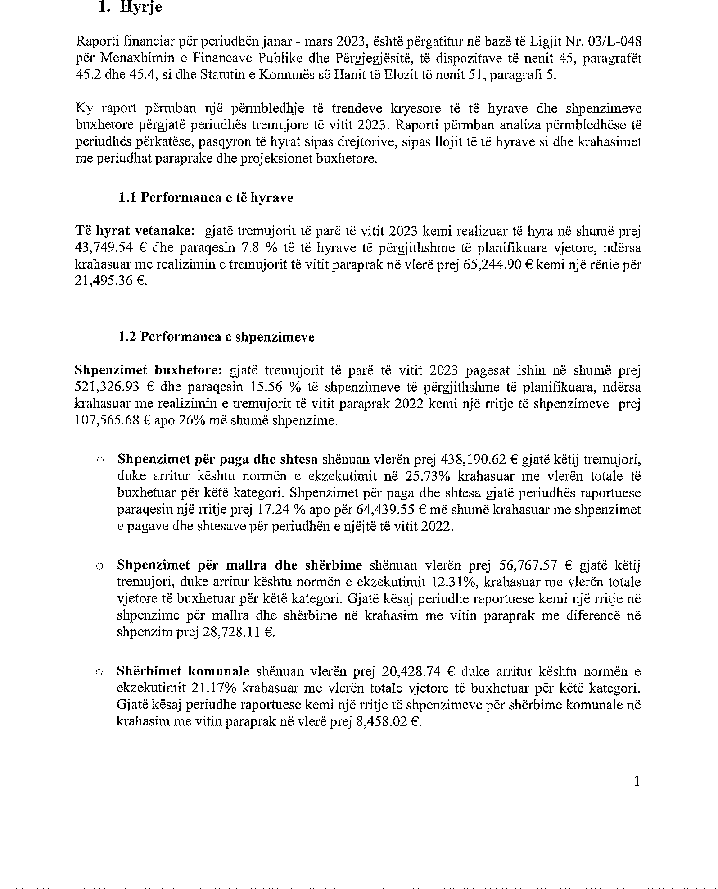

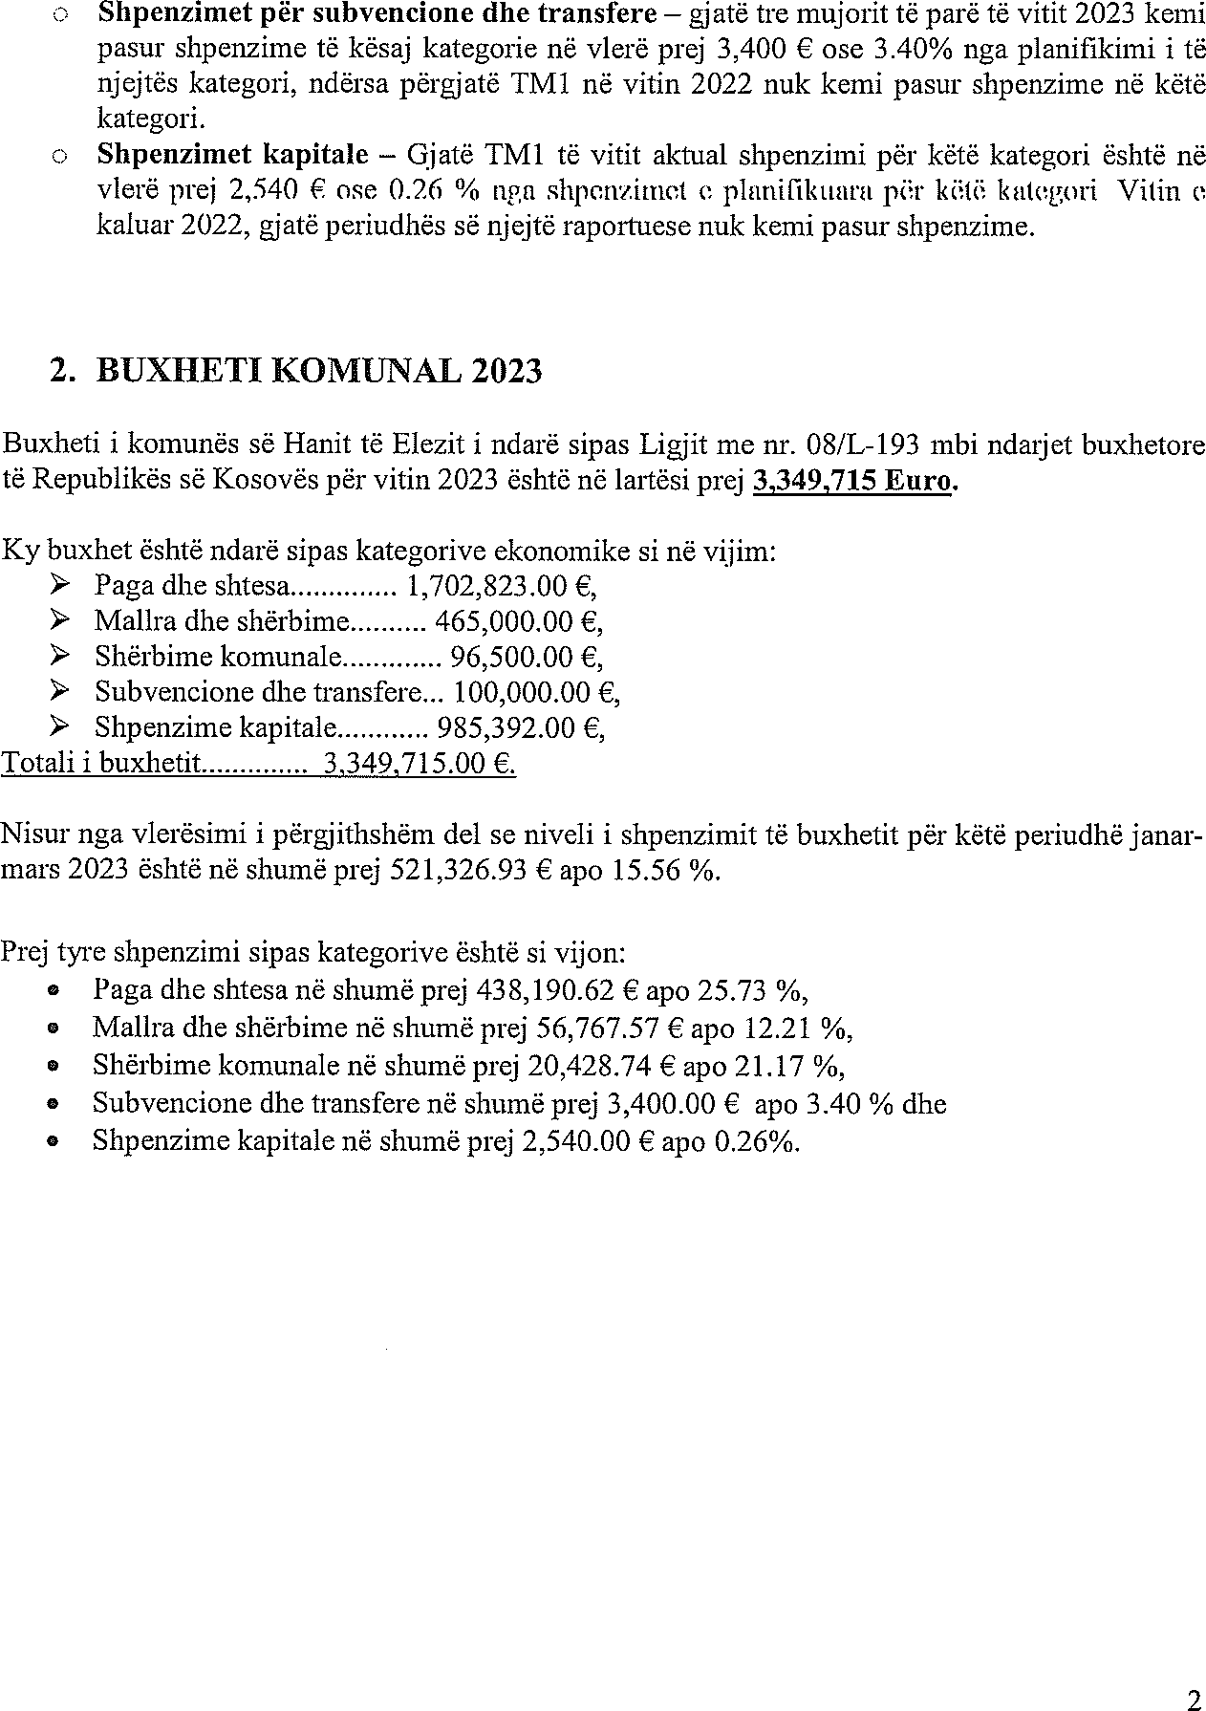

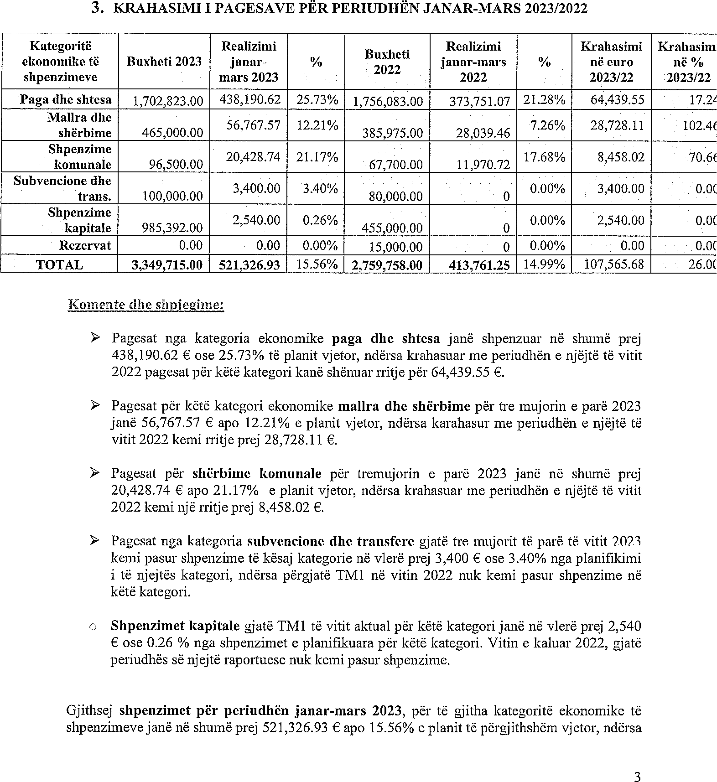

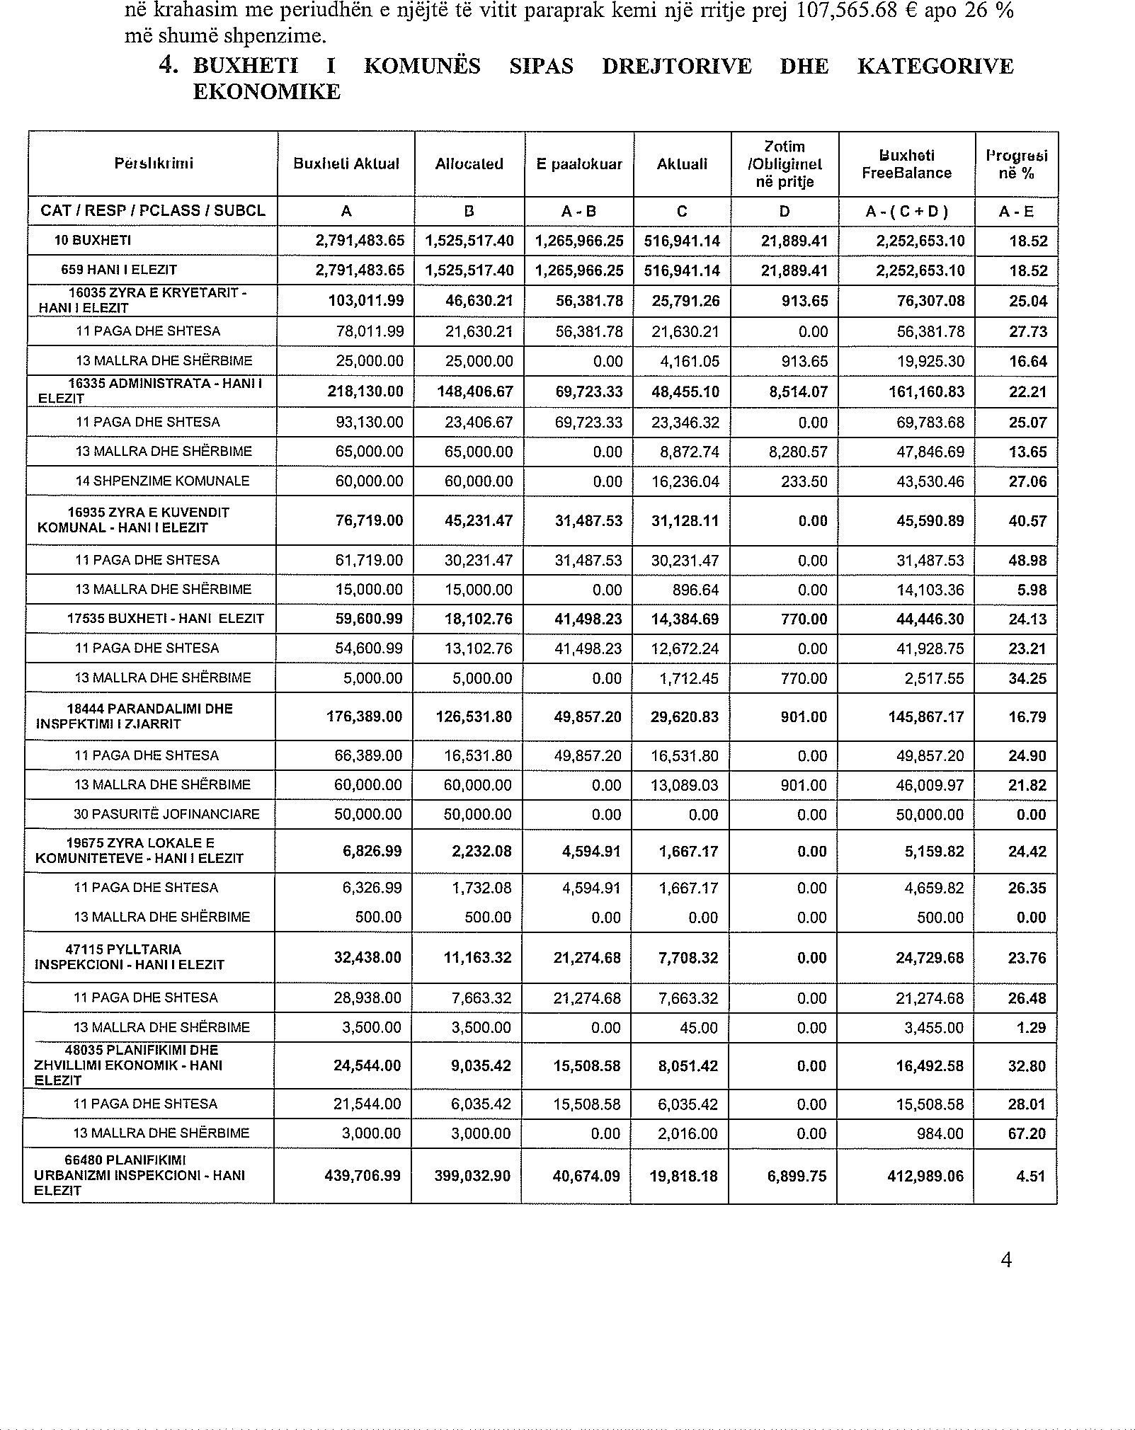

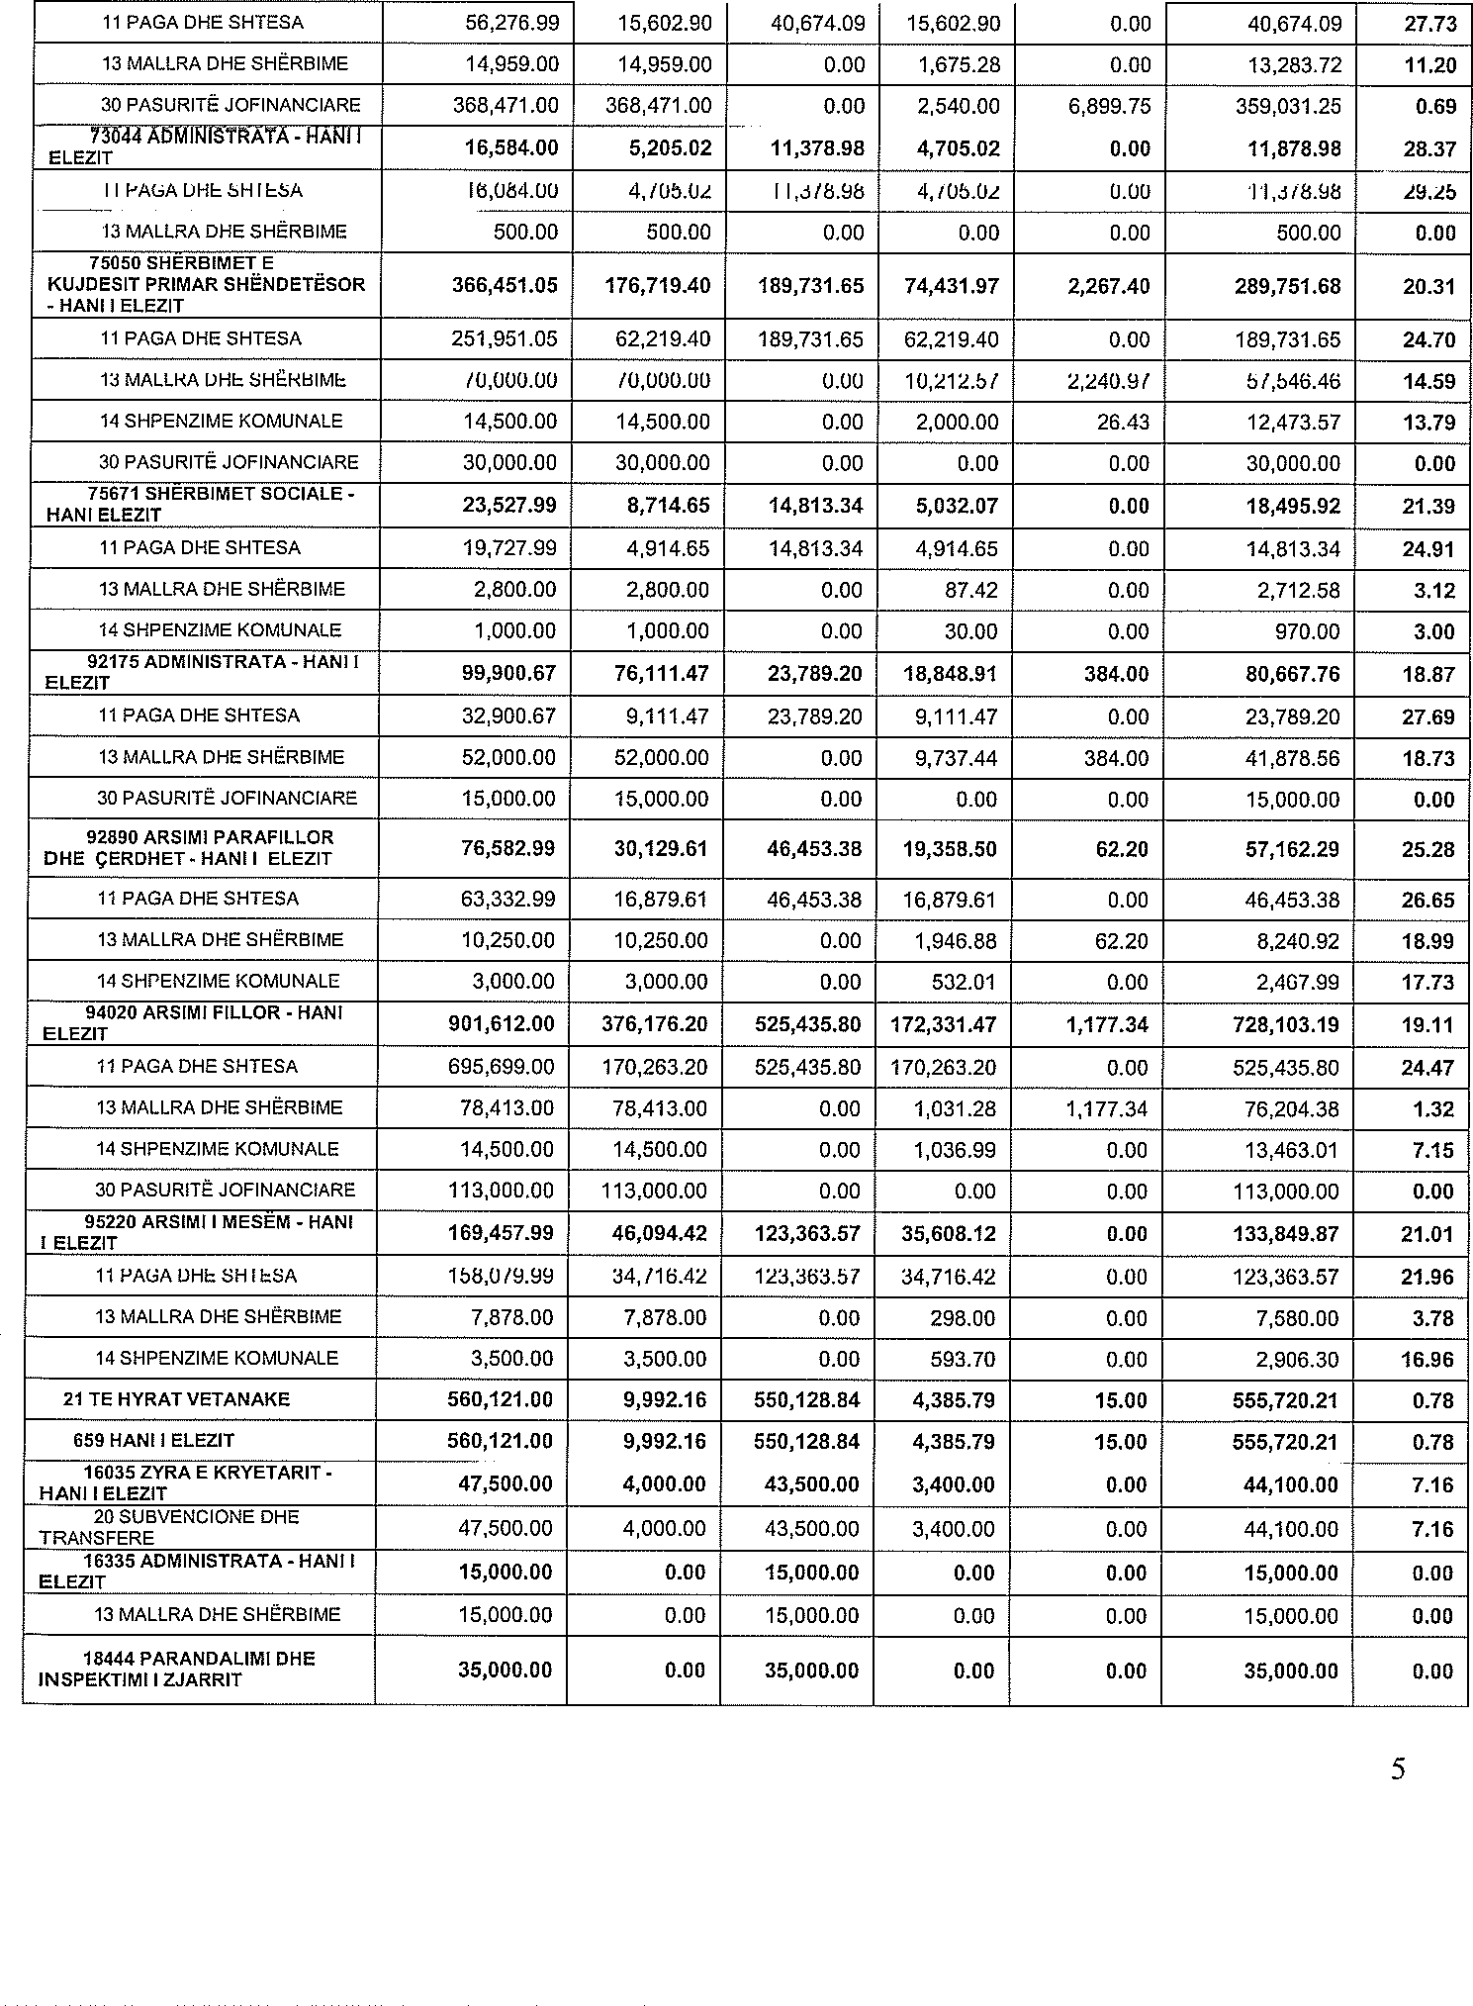

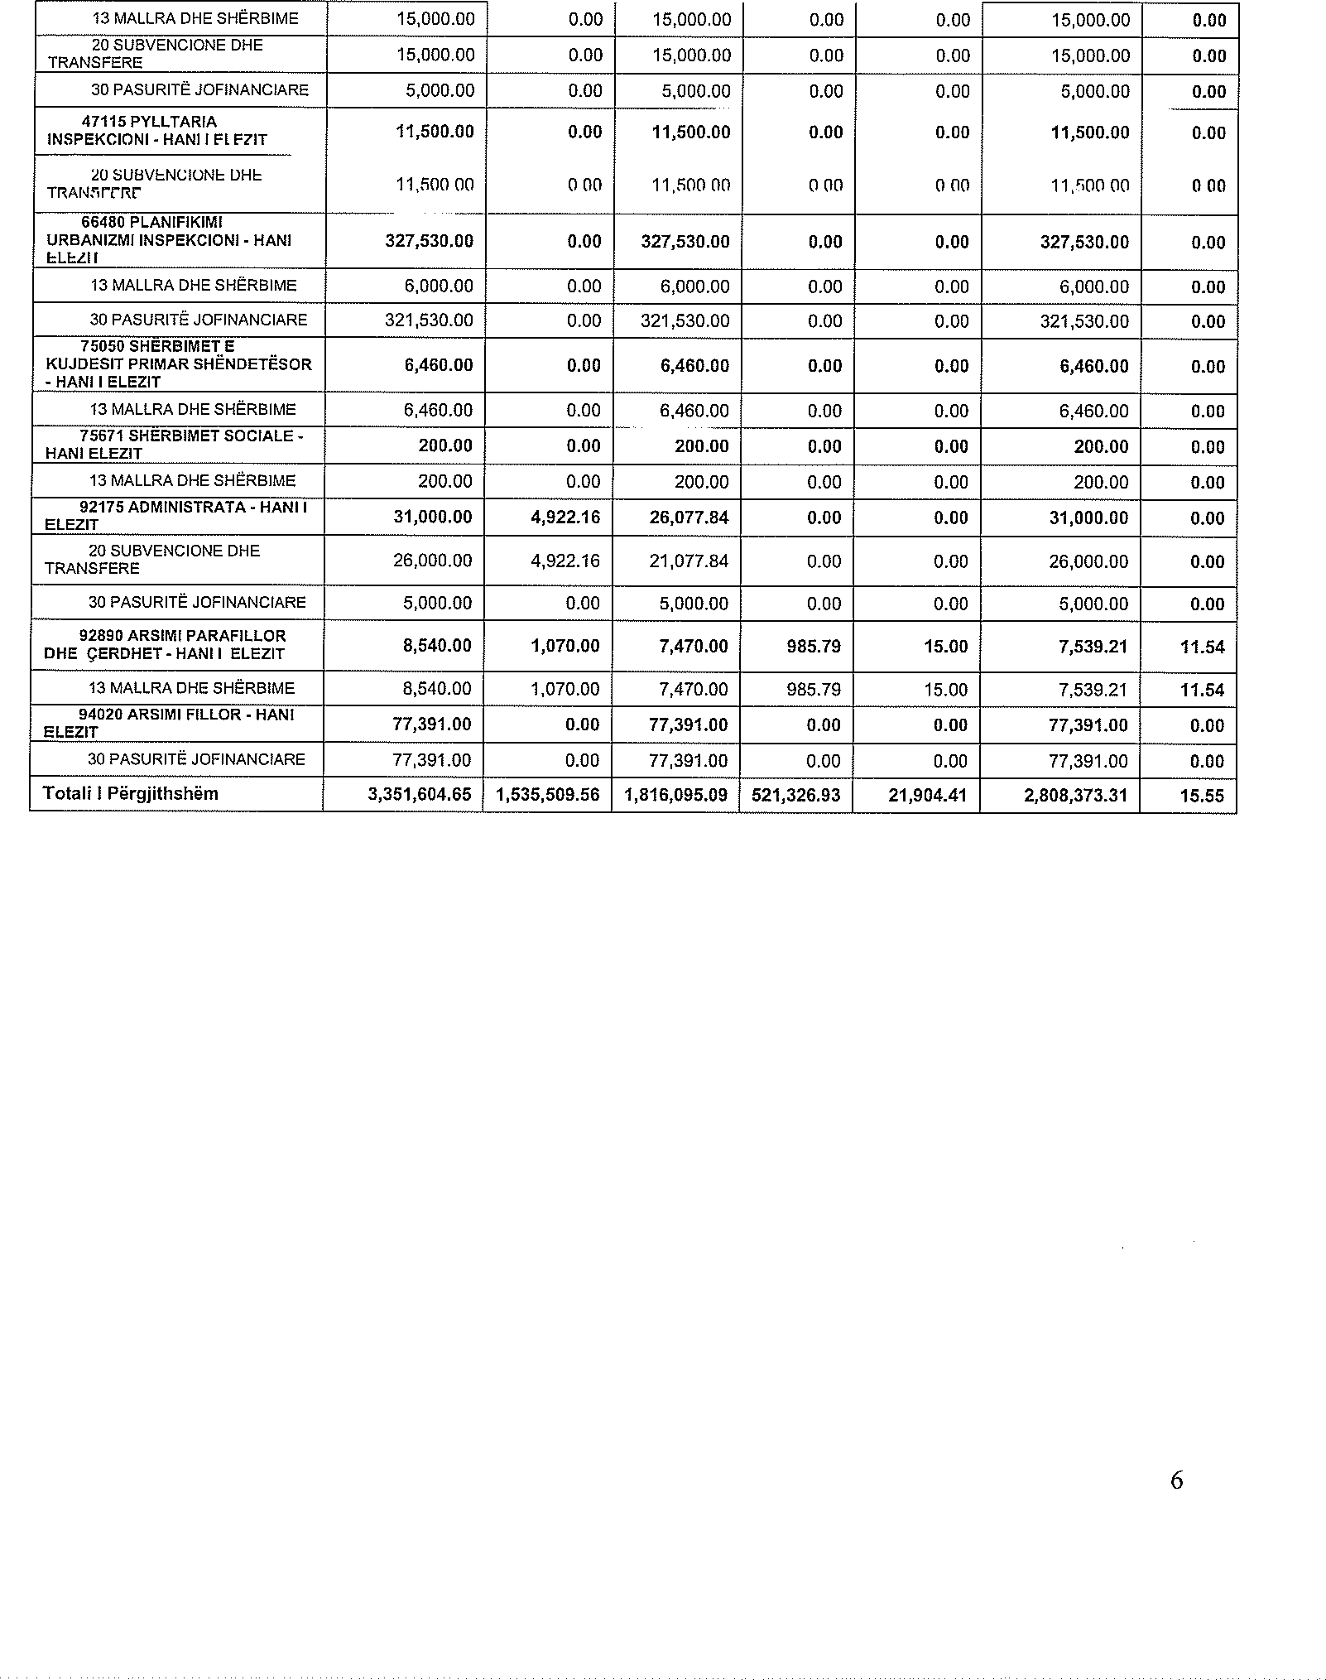

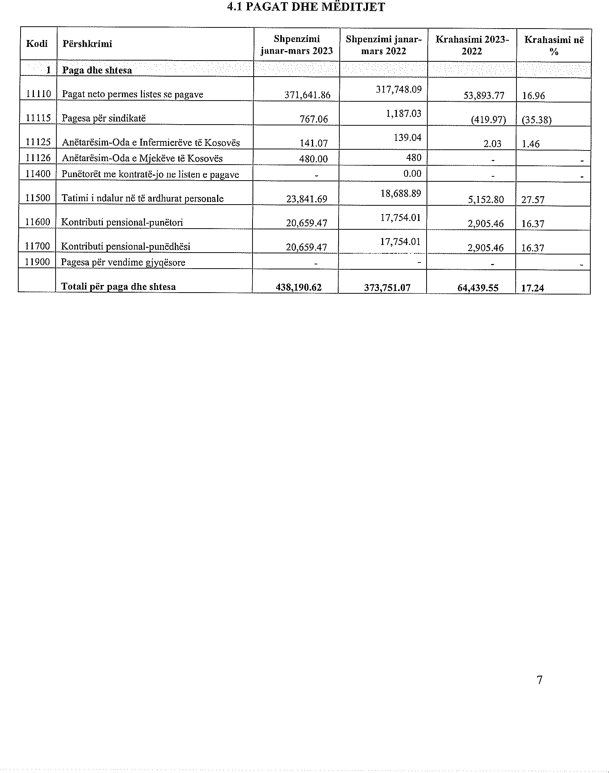

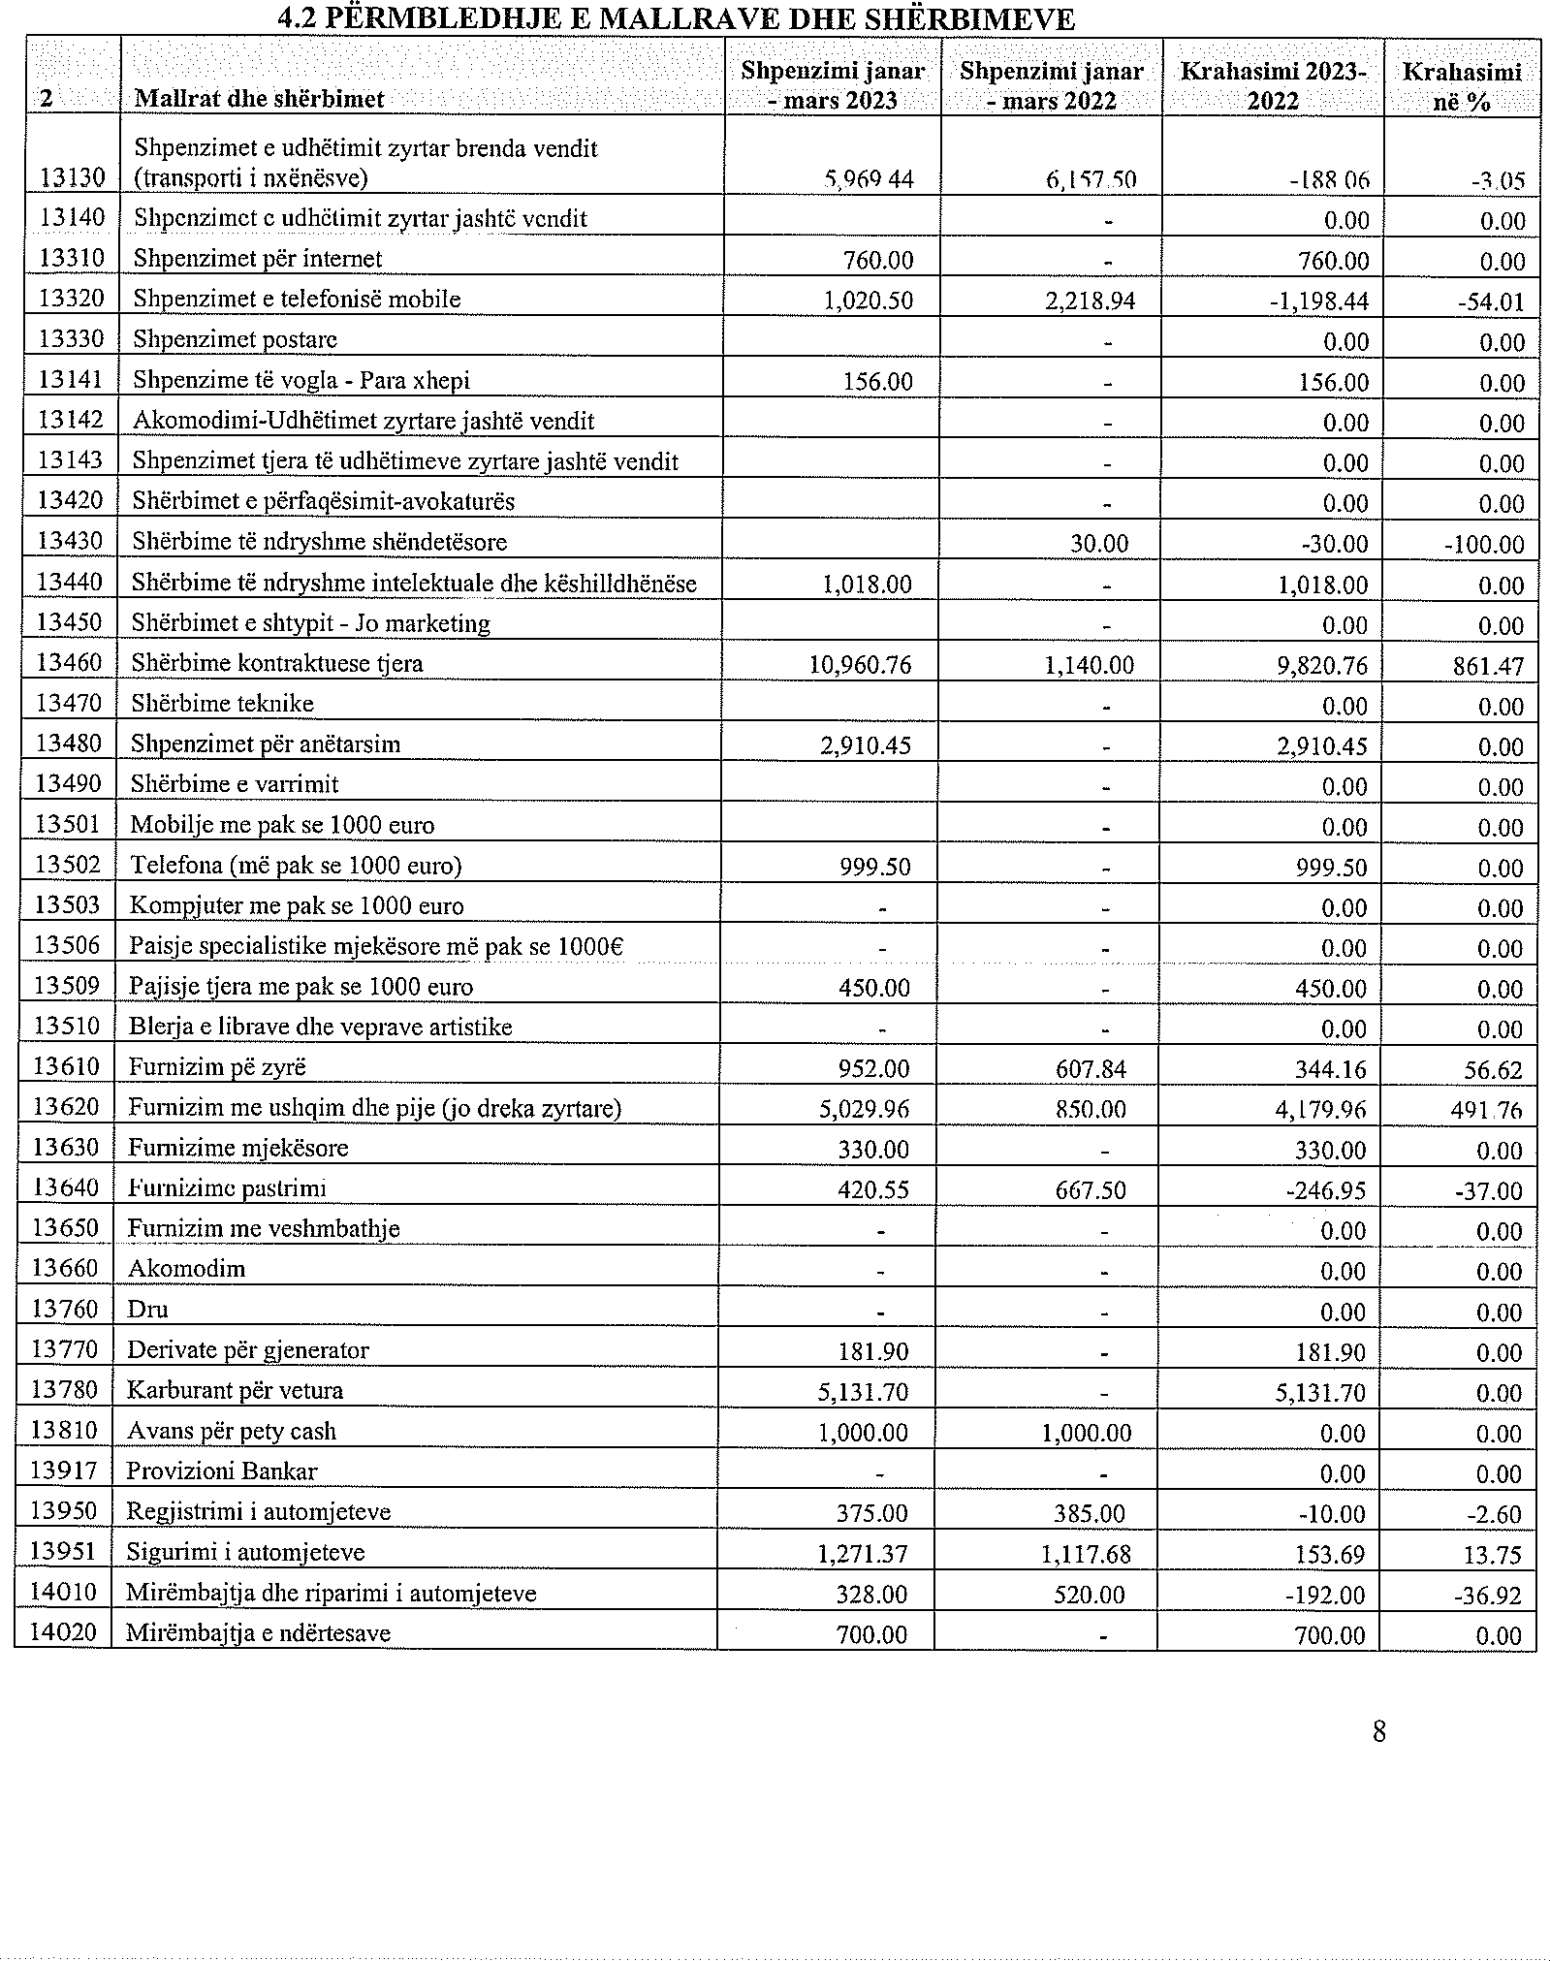

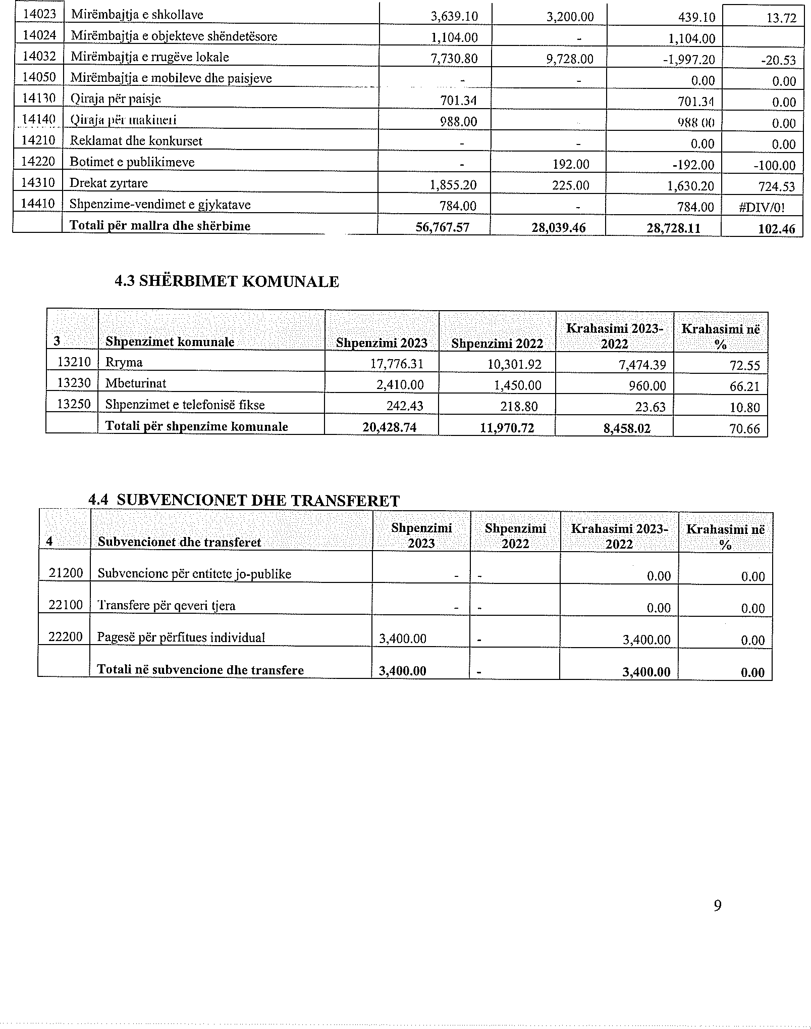

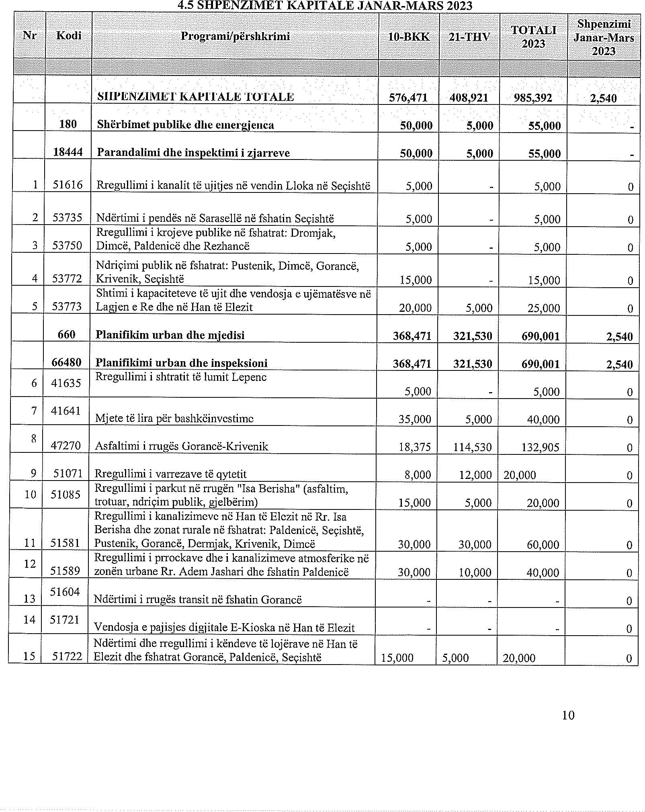

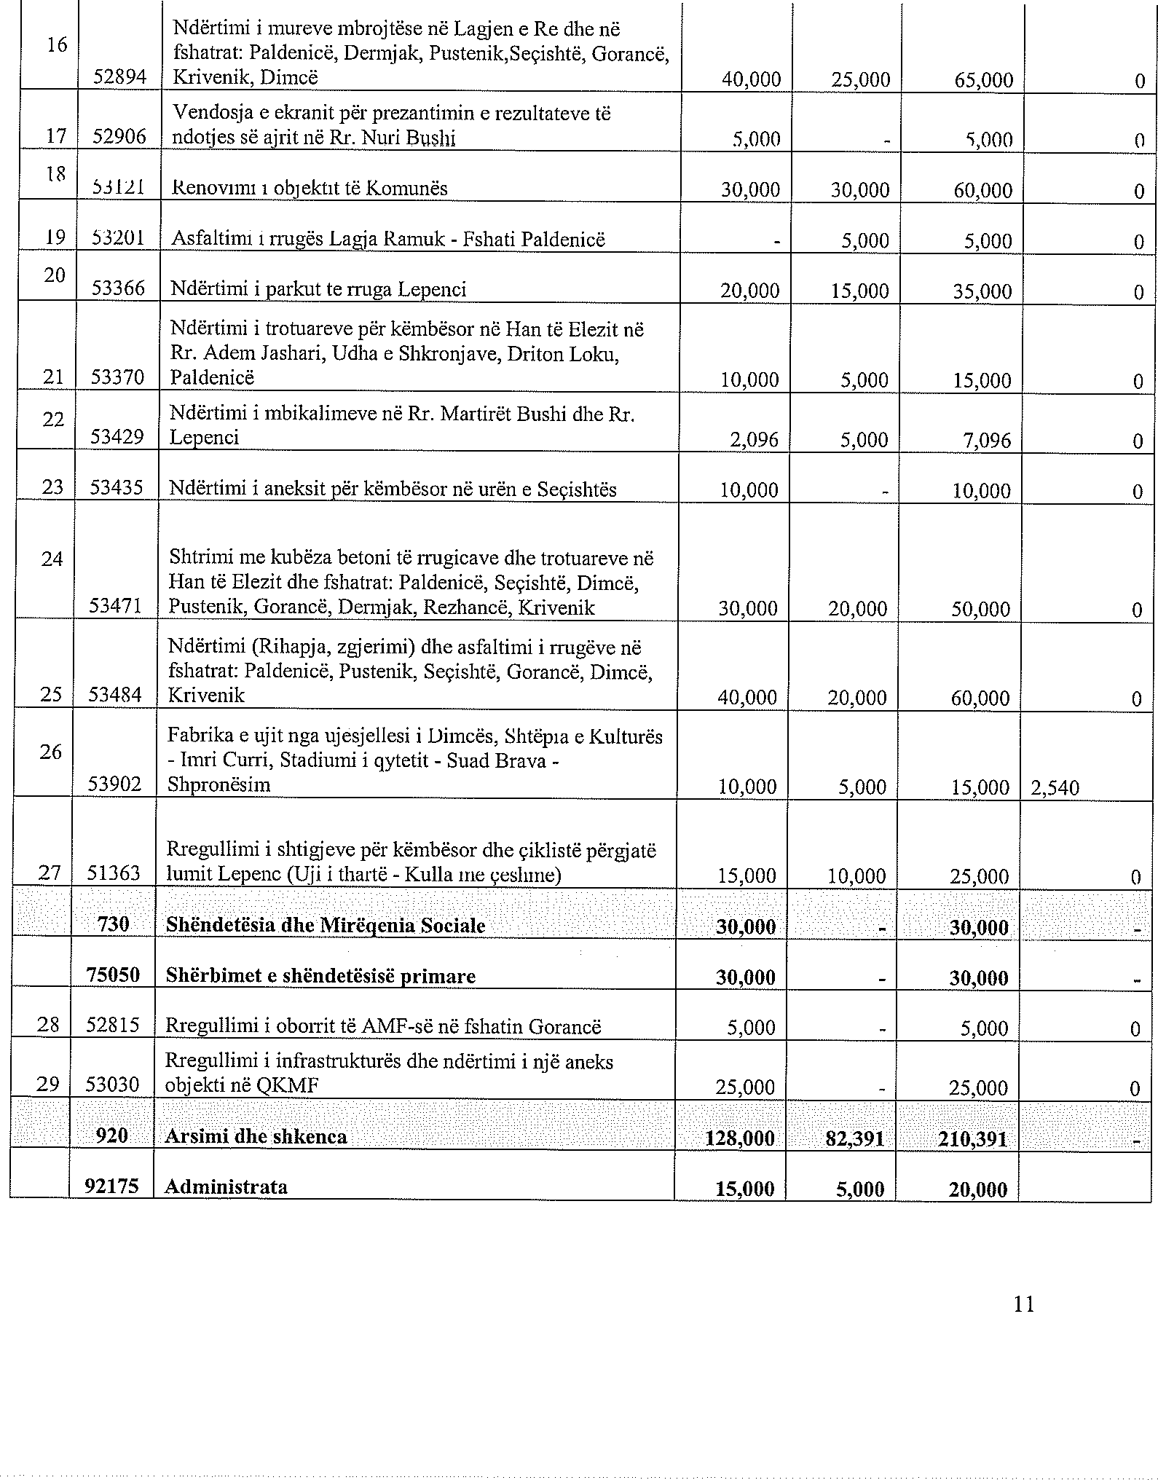

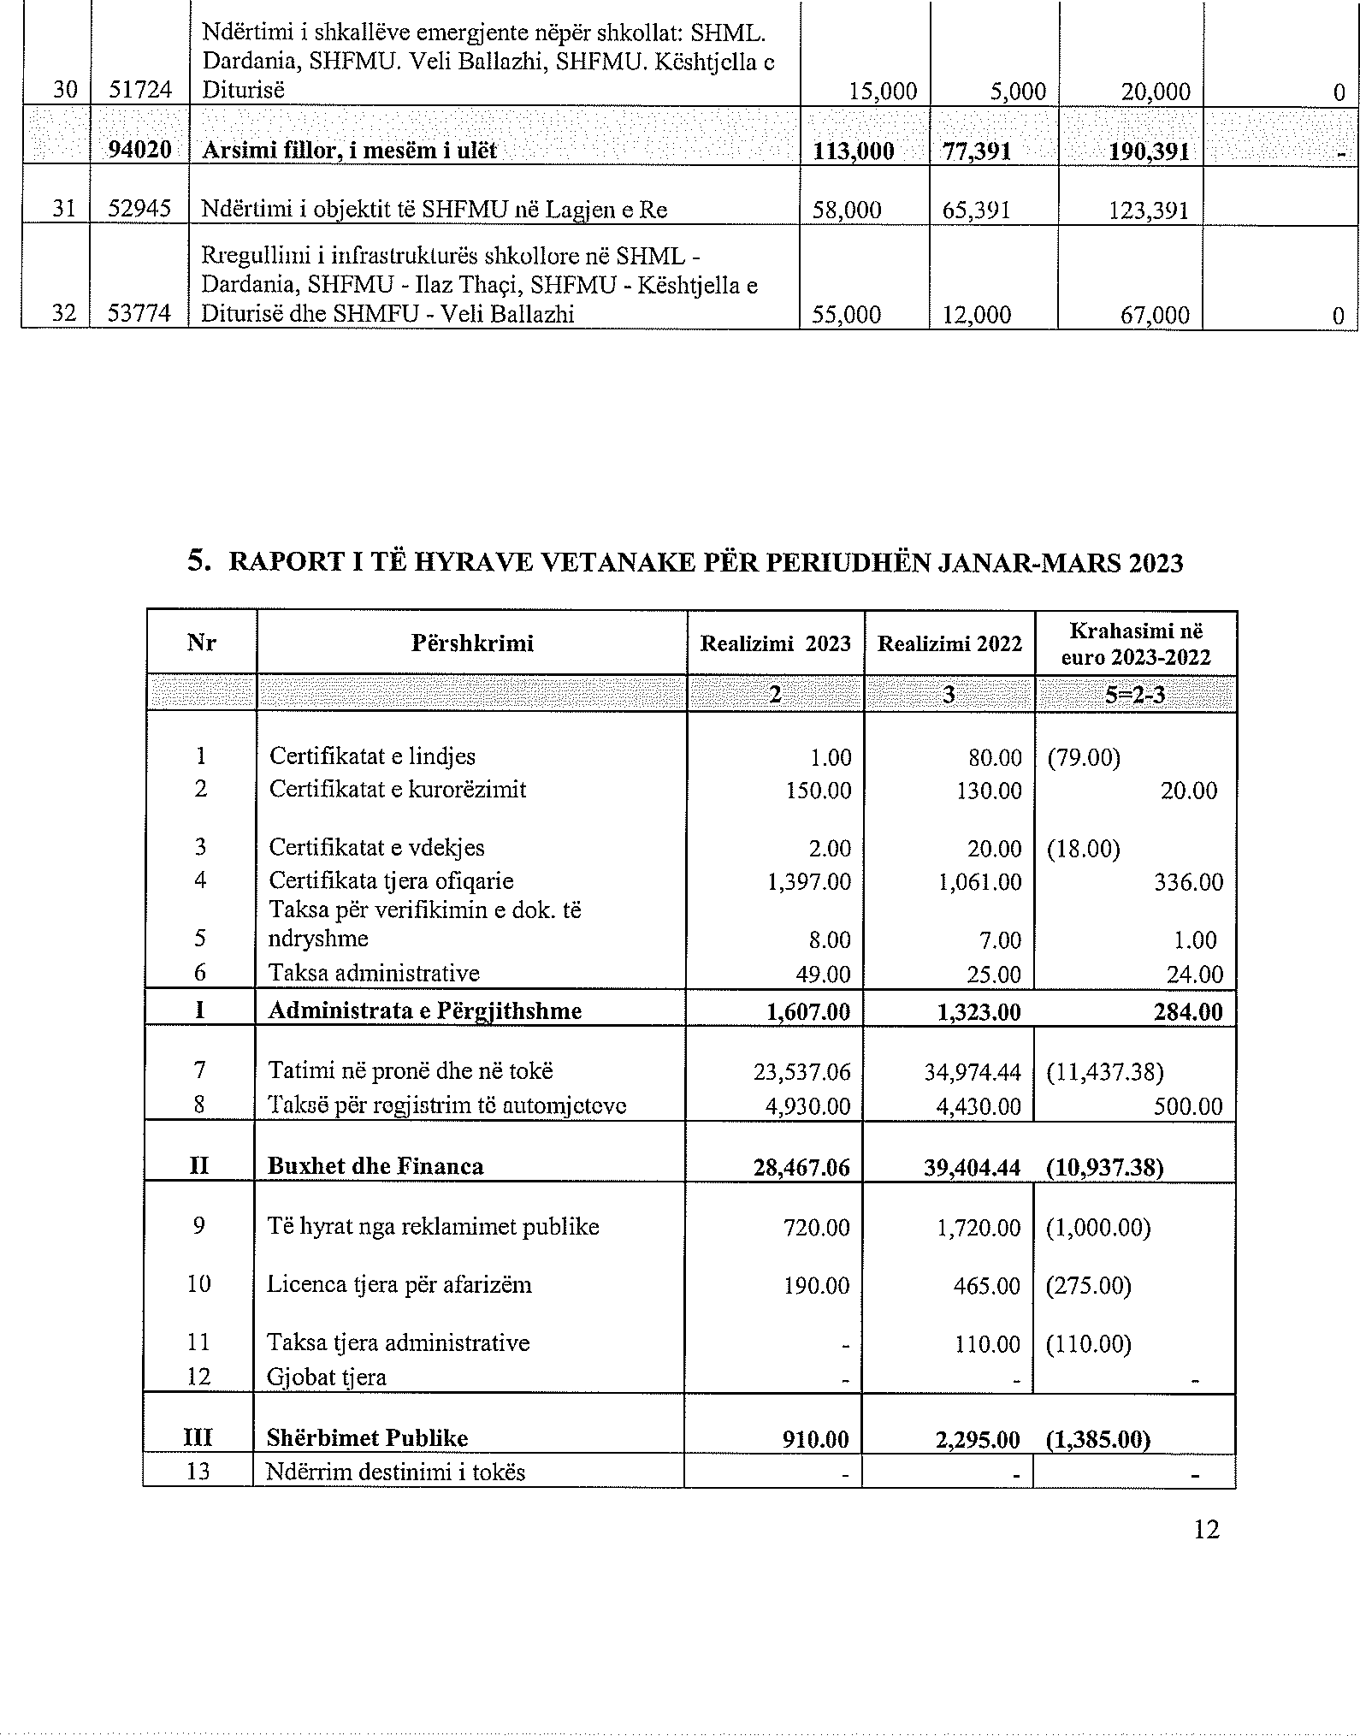

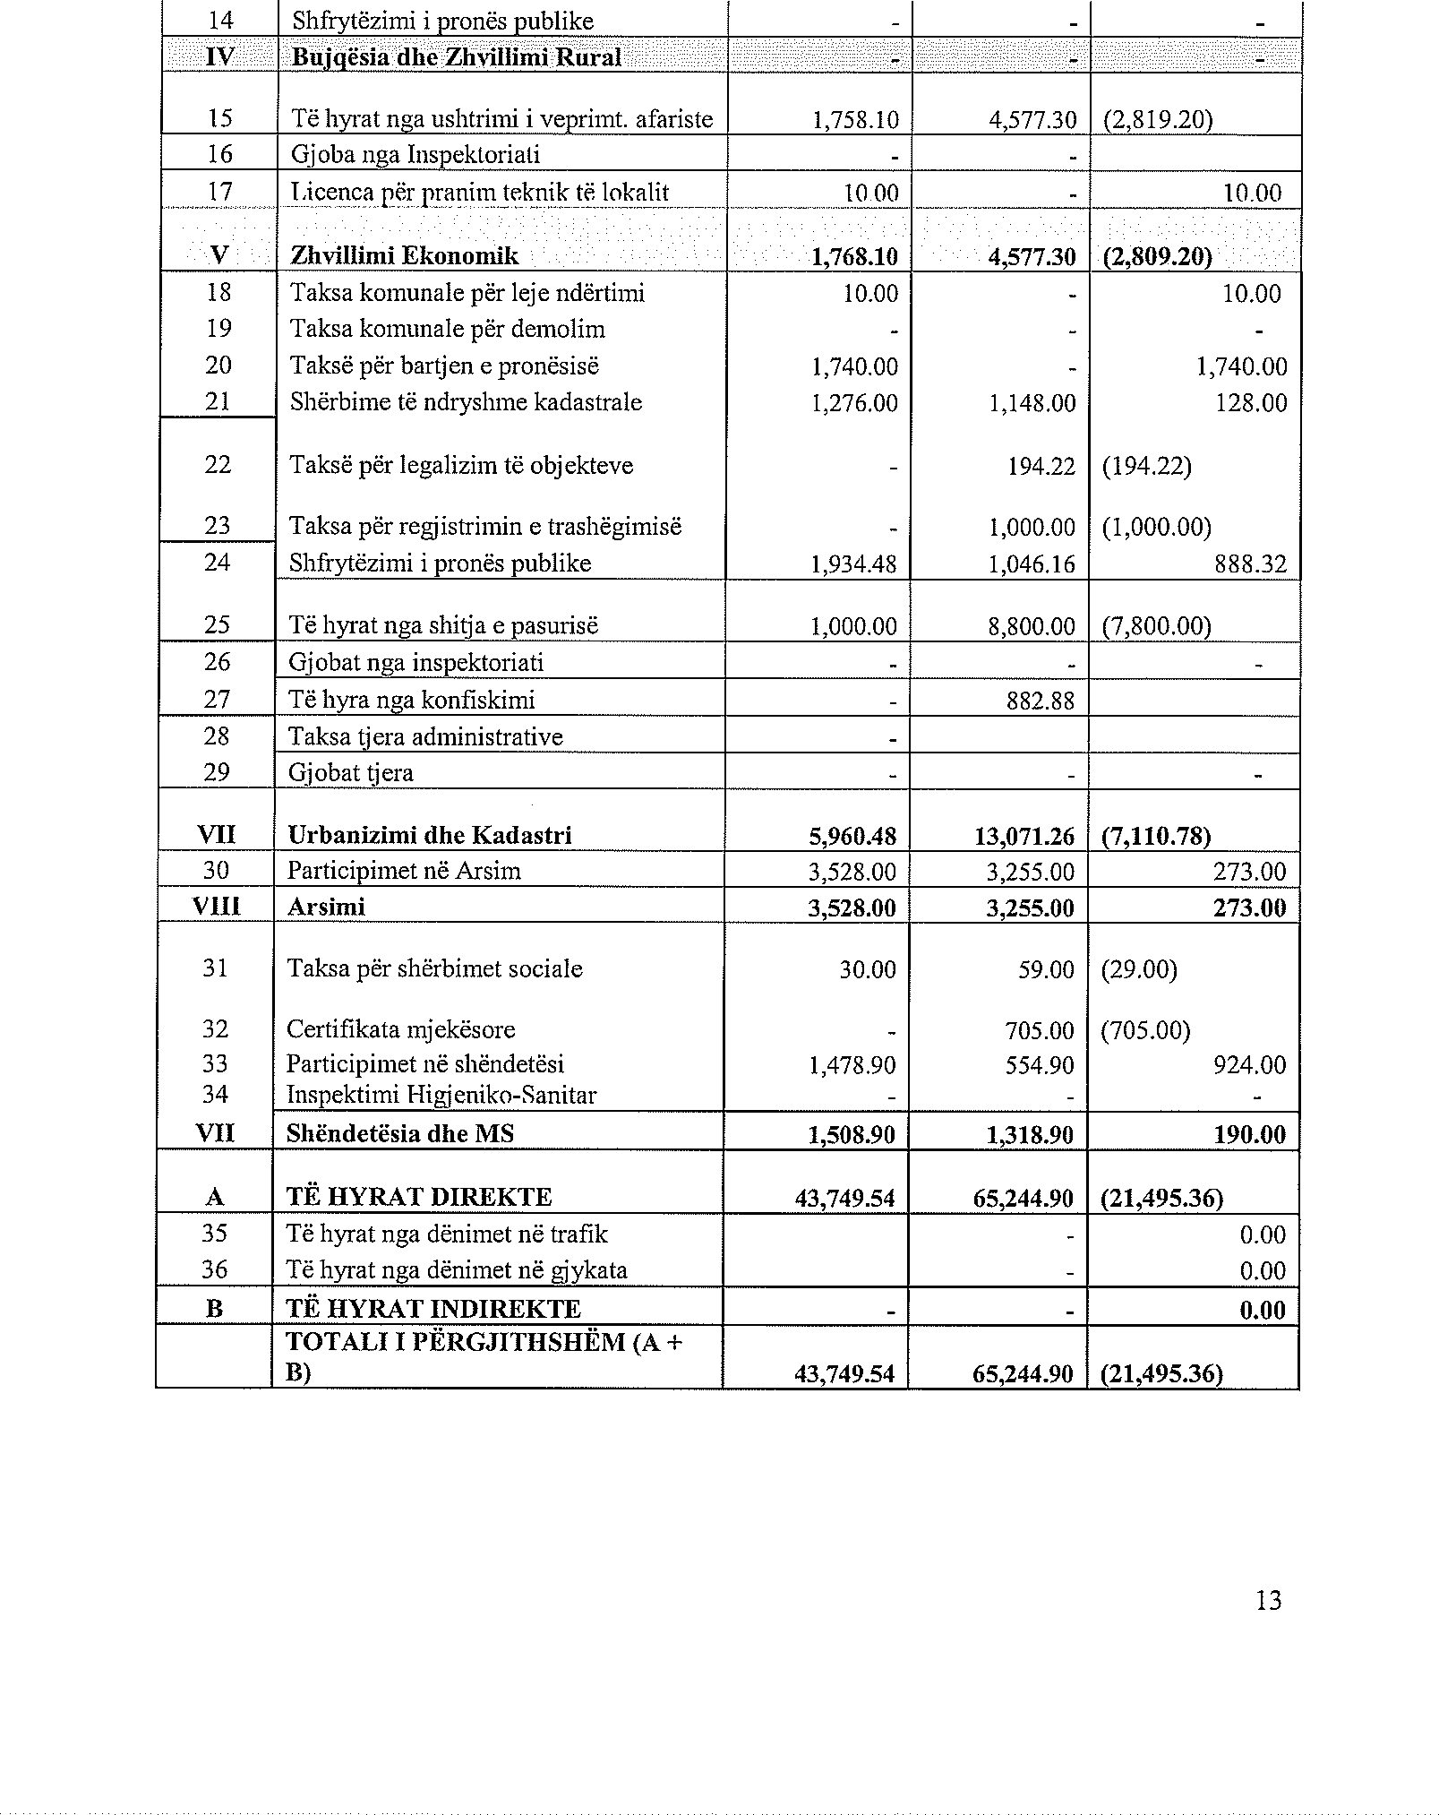

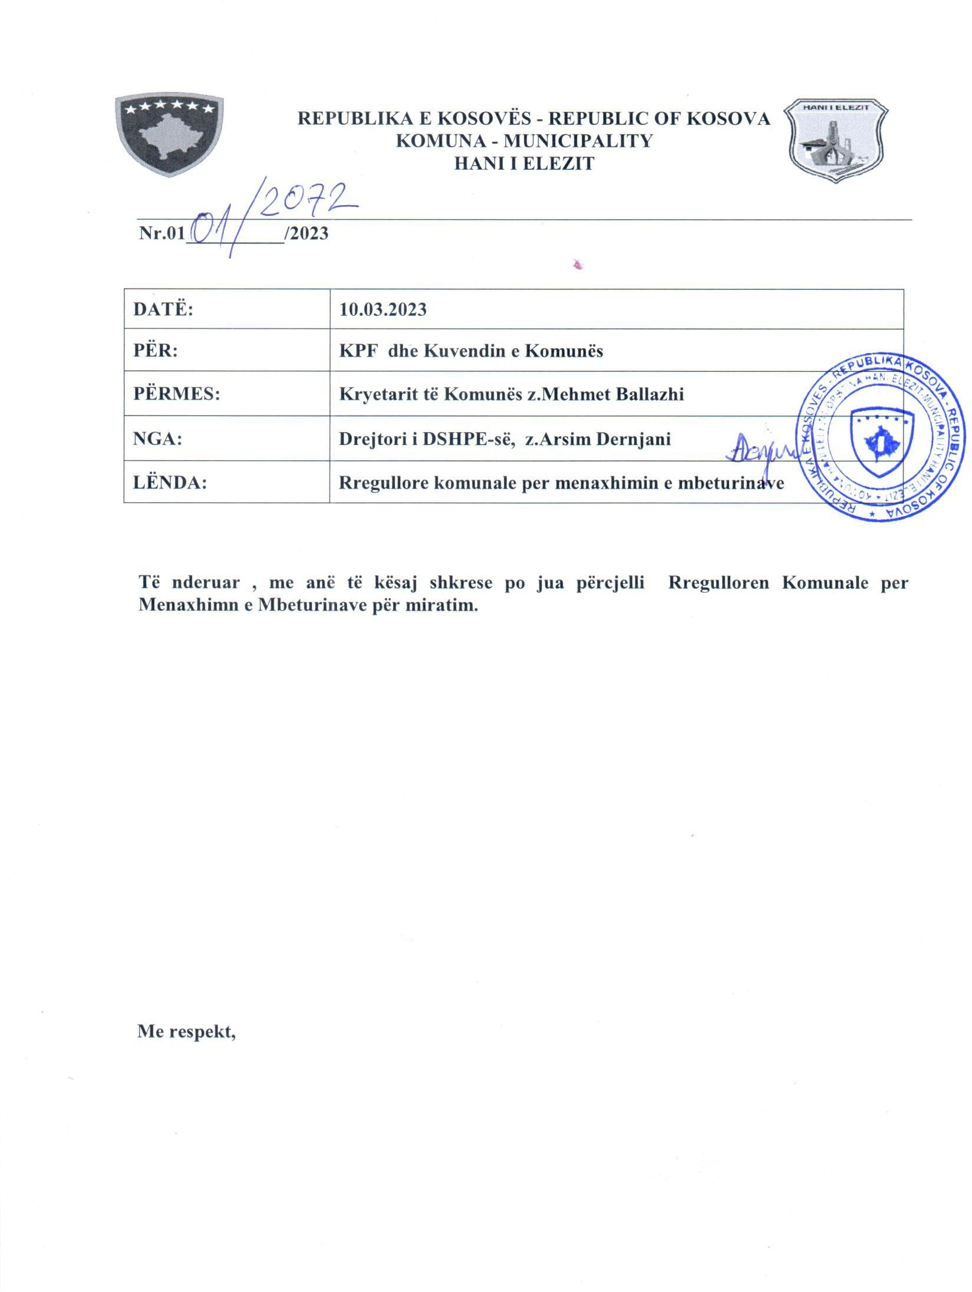

PROJEKT RREGULLORE KORNIZË1
PËR MENAXHIMIN E MBETURINAVE NË KOMUNA2

(22.12.2022)
Përgatitur nga:

Sustainable Municipal Services (Waste Management)
Commissioned by the German Federal Ministry for Economic Cooperation and Development (BMZ), co-funded by the European Union

Deutsche Gesellschaft für Internationale Zusammenarbeit (GIZ) GmbH
Arkitekt Karl Gega No. 38 10000 Pristina
Republic of Kosovo www.giz.de

¹ Projekt Rregullorja për menaxhimin e mbeturinave është projekt rregullore kornizë dhe secila nga komunat e Republikës së Kosovës mund ta përdorë për hartimin e Rregullores vetanake. Në këtë projekt rregullore janë të përfshira të gjitha detyrat dhe përgjegjësitë për komunat që dalin nga Ligji nr. 04/L-060 për mbeturina (Gazeta Zyrtare, nr.17, 29 qershor 2012) i cili është ndryshuar dhe plotësuar me Ligjin nr. 08/L-071 për ndryshimin dhe plotësimin e ligjit nr.04/L-060 për mbeturina (Gazeta Zyrtare, nr. 29, 1 shtator 2022). Njëkohësisht, janë marrë parasysh edhe Rregulloret përkatëse që kanë nxjerrë komunat për menaxhimin e mbeturinave dhe përmes kësaj rregulloreje avancohet procesi i menaxhimit të mbeturinave, duke u nisur nga fakti që “menaxhimi i mbeturinave” është një nga kompetencat vetanake të komunës i përcaktuar në Nenin 17 (f) të Ligjit nr. 03/L-040 për Vetëqeverisjen Lokale (Gazeta Zyrtare, nr. 28, 4 qershor 2008).
Po ashtu, në këtë version të projektrregullores janë përfshirë komentet dhe sugjerimet e dhëna gjatë punëtorisë së mbajtur me datën 16.12.2022 si dhe komentet dhe sugjerimet e dhëna me shkrim nga zyrtarët përkatës të komunave.
Projekt rregullorja është hartuar duke i marrë parasysh standardet e përcaktuara në Udhëzimin Administrativ të Qeverisë së Republikës së Kosovës Nr.03/2013 për standardet e hartimit të akteve normative si dhe Rregulloren (MAPL) Nr.02/2021 për Procedurën e Hartimit dhe Publikimin e Akteve të Komunës dhe Rregullore (QRK) Nr. 10/2019 për shqyrtimin administrativ te akteve të komunave.
² Ligji nr. 03/L-040 për Vetëqeverisjen Lokale, në Nenin 17.(f.) (Kompetencat vetanake), përcakton: Komunat kanë kompetenca të plota dhe eksluzive, për sa i përket interesit lokal, duke i respektuar standardet e përcaktuar në legjislacionin e zbatueshëm, në fushat që vijojnë: …f) … menaxhimin e mbeturinave,…

 | 
Republika e Kosovës  Republika Kosova - Republic of Kosovo | Komuna e Hanit të Elezit  Municipality of Elez Han

KOMUNA HANI I ELEZIT

PROJEKT
RREGULLORE PËR MENAXHIMIN E MBETURINAVE NË KOMUNËN E HANIT TË ELEZIT

 | 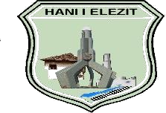
Republika e Kosovës  Republic of Kosovo | Komuna e Hanit të Elezit  Municipality of Elez Han

Kuvendi i Komunës së Hanit të Elezit
Në mbështetje të nenit 11, nenit 12.2 (c), dhe nenit 17 (f) të Ligjit nr. 03/L-040 për Vetëqeverisjen Lokale (Gazeta Zyrtare, nr. 28, 4 qershor 2008), nenit 15.7, nenit 34 (paragrafi 2 dhe paragrafi 7) dhe nenit 80 të Ligjit nr. 04/L-060 për mbeturina (Gazeta Zyrtare, nr.17, 29 qershor 2012) i ndryshuar dhe plotësuar me Ligjin nr. 08/L-071 (Gazeta Zyrtare, nr. 29, 1 shtator 2022), si dhe nenit 24 pika 24.1 të Statutit të Komunës së Hanit të Elezit, të datës 25.10.2018, në mbledhjen e mbajtur më --.--.20XX, miraton këtë:

RREGULLORE PËR MENAXHIMIN E MBETURINAVE NË KOMUNËN E HANIT TË ELEZIT

KAPITULLI I - DISPOZITA TË PËRGJTHSHME

Neni 1 Qëllimi

Me këtë rregullore përcaktohen rregullat dhe procedurat për organizimin dhe funksionimin e sistemit dhe standardet e shërbimit për menaxhimin e mbeturinave, hartimin e Planit komunal për menaxhimin e mbeturinave, krijimin e kushteve për zbatimin e tij si dhe detyrat dhe përgjegjësitë e organit kompetent komunal për kryerjen e shërbimeve për menaxhimin e mbeturinave, në territorin e Komunës së Hanit të Elezit, në mënyrë që të mbrohet shëndeti publik dhe të zvogëlohet ndikimi i mbeturinave në mjedis.

Neni 2 Fushëveprimi

- Kjo Rregullore zbatohet:
  - në territorin e Komunës së Hanit të Elezit, për aktivitetet e menaxhimit të mbeturinave, dhe
  - ndaj të gjithë personave fizik dhe juridik, prodhuesve dhe zotëruesve të mbeturinave dhe operatorëve që merren me menaxhimin e mbeturinave në/dhe për territorin e Komunës së Hanit të Elezit,.

- Dispozitat e kësaj rregulloreje nuk zbatohen për kategoritë e mbeturinave të përjashtuara sipas Ligjit për mbeturina dhe ligjeve dhe akteve të veçanta.

Neni 3 Përkufizimet

- Shprehjet e përdorura në këtë Rregullore kanë këtë kuptim:
  - Administrata komunale - të gjithë personat e punësuar nga autoriteti komunal siç përkufizohet në Ligjin nr. 03/L-040 për vetëqeverisjen lokale (Gazeta Zyrtare, nr. 28, 04 qershor 2008);
  - Deponi - vendi i caktuar dhe rregulluar për mbeturina, ku do të vendosen mbeturinat nën apo mbi sipërfaqe të tokës;
  - Gazeta Zyrtare – Gazeta Zyrtare e Republikës së Kosovës;
  - Impiant - objekti me pajisje të dedikuara për kryerjen e procesit të caktuar;
  - Komunë - Komuna e Hanit të Elezit, njësi e vetëqeverisjes lokale, në territorin dhe me kufijtë administrativë të përcaktuar sipas Ligjit nr. 03/L-041 për kufijtë administrativ të komunave (Gazeta Zyrtare, nr. 26, 2 qershor 2008);
  - Konsumator - personi i cili ka lidhur kontratë për shërbime me ofruesin e shërbimeve ose merr shërbime te caktuara sipas Ligjit për mbeturina dhe kësaj rregulloreje;
  - Kompostim - është procesi i dekompozimit të kontrolluar të mbeturinave organike me qëllim të prodhimit të kompostit;
  - Kryetar - Kryetari i Komunës së Hanit të Elezit,
  - Kuvend - Kuvendi i Komunës së Hanit të Elezit, ;
  - Ligj/Ligji për mbeturina - Ligji nr. 04/L-060 për mbeturina (Gazeta Zyrtare, nr.17, 29 qershor 2012) i ndryshuar dhe plotësuar me Ligjin nr. 08/L-071 (Gazeta Zyrtare, nr. 29, 1 shtator 2022);
  - Ligji për Vetëqeverisjen Lokale - Ligji nr. 03/L-040 për Vetëqeverisjen Lokale (Gazeta Zyrtare, nr. 28, 4 qershor 2008),
  - Ligji për bashkëpunim ndërkomunal - Ligji nr. 04/L-010 për bashkëpunim ndërkomunal (Gazeta Zyrtare, nr. 7, 10 gusht 2011);
  - Leje përkatëse mjedisore - nënkupton Leje mjedisore ose Leje mjedisore e integruar ose Leje mjedisore komunale, të përkufizuara sipas ligjit përkatës për mbrojtjen e mjedisit dhe Ligjit përkatës për Parandalimin dhe Kontrollin e Integruar të Ndotjes;
  - Magazinim - ruajtja e sigurt dhe e përkohshme e mbeturinave në objektet e parapara për këtë qëllim.
  - Mbeturina - substancë apo objekt që prodhuesi apo zotëruesi e hedh, ka për qëllim ta hedh apo është i detyruar t’a hedh;
  - Menaxhimi i mbeturinave - nënkupton aktivitetet përfshirë mbledhjen, grumbullimin, transportin, përpunimin-rikuperimin, klasifikimin, deponimin e mbeturinave, mbikëqyrjen e operacioneve të tilla dhe kujdesin, mirëmbajtjen e

mëvonshme të vendeve të depozitimit, si dhe veprimet e ndërmarra nga një tregtar ose ndërmjetësues;
  - Mbeturina të rrezikshme - nënkupton mbeturina që paraqesin një apo më shumë veti të rrezikshme të listuara në Shtojcën 1 të Ligjit për mbeturina;
  - Mbeturina e parrezikshme - mbeturinat që nuk paraqesin rrezik për mjedisin dhe shëndetin e njeriut dhe që nuk posedojnë karakteristika të mbeturinave të rrezikshme;
  - Mbeturina të veçanta - mbeturinat të cilat për nga natyra e krijimit dhe trajtimit konsiderohen të veçanta sipas nenit 38.4, të Ligjit për mbeturina;
  - Mbeturina inerte - mbeturinat të cilat nuk pësojnë ndonjë ndryshim të rëndësishëm fizik, kimik dhe biologjik në vendet ku janë deponuar si:
    - mbeturina inerte qe nuk treten, nuk ndizen ose nuk reagojnë fizikisht apo kimikisht, nuk zbërthehen biologjikisht në kontakt me materiet tjera dhe nuk ndikojnë në mënyrë të ndjeshme në mjedisin dhe shëndetin e njeriut;
    - i tërë kullimi dhe përmbajtja ndotëse e mbeturinës, mbetjet ekotoksike duhet të jenë të vlerës së papërfillshme dhe të mos rrezikojnë cilësinë e ujërave sipërfaqësore dhe nëntokësore;
  - Mbeturinat komunale - nënkupton:
    - mbeturinat e përziera dhe mbeturinat shtëpiake të grumbulluara veç e veç, duke përfshirë letrën dhe kartuçin, qelqin, metalet, plastikën, mbetjet bio, drunjtë, tekstilet, paketimin, pajisjet e mbeturinave elektrike dhe elektronike, bateritë dhe akumulatorët e mbeturinave, mbeturinat vëllimore, përfshirë dyshekët dhe mobiliet;
    - mbeturinat e përziera dhe mbeturinat e grumbulluara veçmas nga burimet e tjera, kur mbeturinat e tilla janë të ngjashme në natyrë dhe përbërje me mbeturinat shtëpiake;
    - mbeturinat komunale nuk përfshijnë mbeturinat nga prodhimi, bujqësia, pylltaria, peshkimi, tankerët septike dhe rrjetet e kanalizimeve, si dhe nga trajtimi i ujërave të zeza, duke përfshirë llumrat e ujërave të zeza, mbeturinat e automjeteve ose mbeturinat e ndërtimit.
  - Mbeturina komerciale - nënkupton mbeturinat të cilat vijnë nga objektet që përdoren për qëllimet e tregut ose biznesit, sportit, edukimit, rekreacionit, por nuk përfshihen mbeturinat industriale dhe që nënkuptohet çdo mbeturinë e prodhuar nga një biznes duke përfshirë por jo kufizuar, në letër, karton, kanaçe, paketim me pakicë dhe mbështjellës ushqimi;
  - Mbeturina ushqimore - nënkupton mbeturinat e çdo substance apo produkti, qofte i përpunuar, i përpunuar pjesërisht ose i papërpunuar, e që pritet të konsumohet nga njerëzit, pijet, çamçakëzët dhe çdo substance, përfshire edhe ujin, të përfshirë qëllimisht në ushqim gjatë prodhimit, përgatitjes ose trajtimit të tij.
  - Mbeturinat nga ndërtimi dhe rrënimi - nënkupton mbeturinat e krijuara nga aktivitetet e ndërtimit dhe prishjes;

  - Mbeturina të vëllimshme - nënkupton mbeturinat me përmasa të mëdha fizike nga pajisjet dhe makineritë, mobiliet, dhe mbeturina tjera të vëllimshme, përmasat e të cilave e pengojnë përdorimin e zakonshëm të grumbullimit, transportimit dhe largimit dhe kërkohet që kjo të bëhet në mënyrë të veçantë;
  - Mbledhja - mbledhje dhe transportim i mbeturinave duke përfshirë klasifikimin paraprak në lloje dhe magazinimin e mbeturinave për qëllime të bartjes deri në objekti për trajtim ose deponim të mbeturinave;
  - Mbledhja e ndarë - nënkupton mbledhjen, kur grumbullimi i mbeturinave bëhet ne mënyrë te ndare në lloje, të klasifikuar sipas natyrës dhe pajisjeve për të lehtësuar trajtimin specifik;
  - Ministria - Ministria përkatëse për mjedisin;
  - Operatori - nënkupton personin e pajisur me leje përkatëse mjedisore i cili në përputhje me dispozitat e Ligjit për mbeturina, Ligjit për prokurimin publik dhe legjislacionin përkatës në fuqi është përzgjedhur nga organi kontraktues i Komunës për ofrimin e shërbimeve publike për menaxhimin e mbeturinave, brenda territorit të Komunës së Hanit të Elezit,;
  - Organe komunale - nënkupton Kuvendin dhe Kryetarin e Komunës së Hanit të Elezit;
  - Person - person fizik ose juridik i cili është i involvuar në mënyrë të drejtpërdrejt ose tërthorazi, në proceset për menaxhimin e mbeturinave;
  - Prodhuesi i mbeturinës - çdo person, veprimtaria e të cilit krijon/prodhon mbeturinë ose çdonjëri që merret me para-procesim, përzierje apo operime tjera që rezultojnë në ndryshimin e natyrës apo përbërjen e mbeturinës;
  - PKMM - Plani komunal për menaxhimin e mbeturinave;
  - Qeveria - Qeveria e Republikës së Kosovës;
  - Riciklimi - çdo operim te përpunimit nga i cili materialet mbeturinë janë rikthyer në produkte, materiale, substanca qoftë si origjinale apo për qëllime tjera. Kjo përfshinë rikthimin e materialeve organike por nuk përfshinë përfitimin e energjisë dhe ripërpunimin në materiale që përdoren si karburante apo për operimet e mbulimit të mbeturinave;
  - Statut - Statuti i Komunës së Hanit të Elezit, i datës 25.10.2018;
  - SMM - Sektori/Njësia/Zyrtari përkatës për Menaxhimin e Mbeturinave, që vepron në kuadër të Drejtorisë së Shërbimeve Publike dhe Emergjencë i cili zbaton politikat në fushën e mbrojtjes përcaktuar nga ministritë përkatëse dhe legjislacioni përkatës në fuqi për krijimin e një sistemi të qëndrueshëm për menaxhimin e mbeturinave komunale;
  - Trajtimi i mbeturinave - nënkupton të gjitha operacionet e përpunimit ose magazinimit, deponimit, përfshirë përgatitjet para përpunimit ose magazinimit, deponimit të mbeturinave;
  - Zotëruesi i mbeturinës - prodhuesi i mbeturinës apo personi që e posedon mbeturinën;
- Termat tjerë të përdorura në këtë rregullore kanë kuptimin e njëjtë me përkufizimet e dhëna në Ligjin për mbeturina, Ligjin për Vetëqeverisjen Lokale, dhe Statutin.

KAPITULLI II - SISTEMI PËR MENAXHIMIN E MBETURINAVE

Neni 4
Parimet për menaxhimin e mbeturinave

- Mbeturinat në Komunën e Hanit të Elezit,, mblidhen, grumbullohen, trajtohen dhe menaxhohen në përputhje me dispozitat e Ligjit për mbeturina, këtë rregullore, PKMM si dhe dispozitat e legjislacionit në fuqi.
- Menaxhimi i mbeturinave në territorin e Komunës së Hanit të Elezit, bëhet duke u bazuar në respektimin e parimeve dhe sipas kuptimeve të përcaktuara në Nenin 5 të Ligjit për mbeturina, si në vijim:
  - Parimi i afërsisë dhe vetë trajtimit;
  - Parimi i vigjilencës dhe parandalimit;
  - Parimi ku ndotësi paguan;
  - Parimi për menaxhimin e mbeturinave i sistemuar sipas prioriteteve;
  - Parimi i përgjegjësisë së prodhuesit dhe zotëruesit;
  - Parimi i sigurimit financiar;
  - Parimi për qasje të publikut në informata;
  - Parimi i mbrojtjes së të drejtave në gjykatë.

Neni 5
Organizimi i menaxhimit të mbeturinave

- Menaxhimi i mbeturinave në Komunën e Hanit të Elezit,, duhet të organizohet në atë mënyrë që të:
  - mbulohet i tërë territorit të Komunës me shërbimin e grumbullimit të mbeturinave dhe arritjen e shkallës 100% të grumbullimit dhe transportimit;
  - bëhet rritja e cilësisë, efikasitetit dhe qëndrueshmërisë dhe ngritja e kapaciteteve institucionale të menaxhimit të mbeturinave;
  - rishikimi i procesit tarifor për të siguruar mekanizëm të qëndrueshëm të financimit;
  - përmirësim i performancës operative dhe financiare të ofruesve të shërbimit;
  - parandalimi dhe eliminimi i deponive ilegale të mbeturinave;
  - parandalohet ndotja nga mbeturinat dhe t’i kufizohet ndikimi kur ajo ndodh në mënyrë që të mënjanohet çdo dëm a rrezik për mjedisin dhe për shëndetin, mirëqenien dhe sigurinë e jetës së njeriut;
  - ruhet fauna dhe flora, mjedisi e peizazhi nga degradimi, dhe sidomos të ruhen burimet natyrore nga ndikimet e mbeturinave;
  - sigurohen shërbime të rregullta dhe të besueshme drejt mbledhjes së mbeturinave dhe trajtimit të tyre të ndarë, në të gjitha fazat e administrimit të tyre dhe të mos përzihen me mbeturinat e rrezikshme;

  - përmirësohet qasja në shërbimet e menaxhimit të mbeturinave nga popullata në zonat urbane dhe rurale në përputhje me politikat qeveritare dhe PKMM;
  - zbatojnë shërbimet bazë të menaxhimit të mbeturinave drejt qëndrueshmërisë dhe mbeturinat t’i nënshtrohen sa më shumë reduktimit, riciklimit dhe ripërdorimit;
  - zhvillohet potenciali ekonomik i ekonomisë qarkore, me përfshirjen e grupeve të cenueshme;
  - parandalojnë dhe reduktojnë prodhimin e mbeturinave me qëllim të parandalimit të ndotjes së mjedisit dhe mbrojtjes së shëndetit të njeriut, nga prodhuesit dhe zotëruesit e mbeturinave;
  - rritet ekspertiza specifike sektoriale në komunë dhe trajtimi i mbeturinave tu përmbahet standardeve profesionale dhe të bëhet në pajtim me dispozitat e Ligjit për mbeturina, këtë rregullore dhe legjislacionin përkatës në fuqi;
  - përdoren vetëm teknikat dhe metodat më të mira të mundshme të bazuara në kritere mjedisore për ndarjen, grumbullimin, transportimin, ruajtjen, përpunimin dhe asgjësimin e mbeturinave;
  - realizohet një cikël sa më i shkurtër për administrimin e mbeturinave me qëllim që të zvogëlohet koha e ekspozimit të tyre në mjedis;
  - dëmshpërblehet dhe të rehabilitohet nga personat fizike dhe juridik, ndotja dhe dëmtimi që shkaktohet prej tyre nga keqadministrimi i mbeturinave.

Neni 6
Reduktimi, Ripërdorimi dhe riciklimi i mbeturinave

- Menaxhimi i mbeturinave në Komunën e Hanit të Elezit,, duhet të organizohet në atë mënyrë që mbeturinat të:
  - Reduktohen - prodhuesit dhe zotëruesit e mbeturinave të parandalojnë dhe reduktojnë prodhimin e mbeturinave, me qëllim të parandalimit të ndotjes së mjedisit dhe mbrojtjen e shëndetit të njeriut;
  - Ripërdoren - mbeturinat, kur ka mundësi, të ripërdoren apo përpunohen si lëndë e parë sekondare dhe si lëndë për përfitimin e energjisë;
  - Riciklohen - mbeturinat, kur është e mundur të riciklohen me qëllim që të përdorën si lëndë e parë sekondare.
  - Riparim- mbeturinat, kur është e mundur të riparohen me qëllim që të përdorën përsëri;
  - Ripunim -mbeturinat, kur ka mundësi, të ripunohen me qëllim që të përdorën përsëri.

Neni 7 Trajtimi i barabartë

Komuna, autoritetet komunale dhe operatori duhet të trajton në mënyrë të barabartë të gjithë konsumatorët, prodhuesit dhe zotëruesit e mbeturinave në territorin e komunës së Hanit të Elezit, dhe nuk mund të diskriminojë asnjë person në cilëndo prej bazave të përcaktuara në Ligjin për mbrojtje nga diskriminimi.

KAPITULLI III-PLANI KOMUNAL PËR MENAXHIMIN E MBETURINAVE

Neni 8
Dokumentet për planifikimin dhe menaxhimin e mbeturinave

- Dokumentet për planifikimin dhe menaxhimin e mbeturinave, siç përcaktohet në Ligjin për mbeturina, janë:
  - Strategjia e Republikës së Kosovës për menaxhimin e mbeturinave (Strategjia), e cila propozohet nga ministria dhe miratohet nga Qeveria, për periudhën kohore dhjetë (10) vjeçare, dhe rishqyrtohet së paku në pesë (5) vjet;
  - Plani i Republikës së Kosovës për menaxhimin e mbeturinave, i cili nxirret nga ministria për periudhën kohore prej pesë (5) vitesh dhe i cili rishqyrtohet sipas nevoje;
  - Plani komunal për menaxhimin e mbeturinave (PKMM), i cili nxirret nga komuna në pajtim me nenin 9 të kësaj rregulloreje;
  - Plani për menaxhimin e mbeturinave i cili nxirret nga zotëruesi i mbeturinave për periudhën pesë (5) vjeçare;
  - Plani për menaxhimin e mbeturinave nga operatori për menaxhimin e mbeturinave, i cili nxirret nga operatorët për periudhën pesë (5) vjeçare.

Neni 9
Plani komunal për menaxhimin e mbeturinave

- PKMM miratohet nga Kuvendi, dhe duhet të:
  - jetë i harmonizuar me Planin e Republikës së Kosovës për menaxhimin e mbeturinave;
  - nxirret për periudhën kohore prej pesë (5) vitesh dhe i cili rishqyrtohet sipas nevoje;
  - hartohet në bashkëpunim me operatorët dhe në një proces publik dhe gjithëpërfshirës me pjesëmarrje të qytetarëve, institucioneve dhe organizatave të ndryshme joqeveritare;
  - miratohet nga Kuvendi.

- Përmbajtja e PKMM, duhet të jetë në pajtim me paragrafin 6 të Nenit 10 të Ligjit për mbeturina.
- Sipas nevojës dhe në marrëveshje, Komuna e Hanit të Elezit, së bashku me një a më shumë komuna mund të nxjerrin planin e përbashkët lokal për menaxhimin e mbeturinave.
- Përgjegjës për zbatimin e PKMM janë organet komunale të përcaktuara në këtë rregullore dhe në PKMM.

Neni 10
PKMM dhe masat për parandalimin, reduktimin, ripërdorimin dhe riciklimin e krijimit të mbeturinave

(Opsioni 2: PKMM dhe masat për parandalimin, reduktimin, ripërdorimin, riciklimin, riparimin dhe ripunimin e krijimit të mbeturinave)

- Në PKMM duhet të integrohen procedurat dhe programet, në të cilat përcaktohen masat për parandalimin e krijimit të mbeturinave, për të ndikuar që gradualisht të ndryshohen shprehitë e konsumatorëve për prodhim të mbeturinave.
- Masat, sipas paragrafit 1 të këtij neni, përfshijnë por nuk kufizohen në veprimet si në vijim:
  - rritja e ndërgjegjësimit të konsumatorëve për çështjet e reduktimit, ripërdorimit dhe riciklimit të krijimit të mbeturinave; (Opsioni 2: rritja e ndërgjegjësimit të konsumatorëve për çështjet e reduktimit, ripërdorimit, riciklimit, riparimit dhe ripunimit i të krijimit të mbeturinave;)
  - përgatitja e ambientit për futjen graduale të tarifave volumetrike për të dekurajuar prodhimin e mbeturinave;
  - promovimi dhe fasilitimi i skemës së kompostimit individual;
  - promovimi përmes politikave të favorshme të hapjes së stacioneve rimbushëse dhe dyqaneve “zero mbeturina”;
  - përgatitja e ambientit, dhe në koordinim me Qeverinë, për largimi nga tregu i artikujve një përdorimesh të tillë si qeset plastike dhe paketimeve një përdorimesh;
  - promovimi dhe facilitimi i restoranteve dhe objekteve gastronomike “zero mbeturina” për të reduktuar mbeturinat;
  - futja e stimujve të përshtatshëm fiskal, tarifave preferenciale, kontraktimi dhe prokurimi publik preferencial nga këto subjektet me “zero mbeturina”.
- Në PKMM duhet të integrohen procedurat dhe programet, në të cilat përcaktohen masat për reduktimin, ripërdorimin, riciklimin, riparimin dhe ripunimin e mbeturinave komunale por edhe kategorive tjera të mbeturinave, me theks të veçantë në mbeturinat nga ndërtimi dhe rrënimi, mbeturinat e vëllimshme, mbeturinat e veçanta.
- Masat, sipas paragrafit 1 të këtij neni, përfshijnë por nuk kufizohen në veprimet si në vijim:
  - aktivitet vetëdijësuese për reduktimin, ripërdorimin, riciklimin, riparimin dhe ripunimin të mbeturinave;

  - përgatitjet për sigurimin e infrastrukturës për ndarjen e mbeturinave në burim dhe për hapjen e qendrës së grumbullimit dhe ripërdorimit, ripërdorimit, riciklimit, riparimit dhe ripunimit të produkteve të hedhura;
  - analizat e kompozicionit të mbeturinave dhe potencialit të mbeturinave që mund të riciklohen, ripërdorën, riparohen dhe ripërpunohen dhe shikimi i mundësisë për hapjen e qendrës lokale/rajonale të kompostimit dhe për hapjen e qendrës për ripërdorimin dhe ripërpunimin e mbeturinave nga ndërtim dhe rrënimi;
  - përgatitja e ambientit për zbatimin e skemave të përgjegjësisë së zgjeruar të prodhuesit dhe zotëruesit të mbeturinave.

Neni 11
PKMM dhe fatkeqësitë natyrore dhe fatkeqësitë e tjera

Në PKMM duhet të integrohen procedurat dhe përcaktohen masat për menaxhimin e mbeturinave gjatë Gjendjes së Jashtëzakonshme siç përcaktohet në Kushtetutë, si dhe për masat për zbatimin e mbrojtjes, shpëtimit dhe ndihmës gjatë fatkeqësive natyrore dhe fatkeqësive tjera, siç përcaktohet në Ligjin Nr. 04/-L-027 për mbrojtje nga fatkeqësitë natyrore dhe fatkeqësitë tjera (Gazeta Zyrtare, nr. 22, 19 tetor 2011).

KAPITULLI -IV - DETYRAT DHE PËRGJEGJËSITË PËR MENAXHIMIN
E MBETURINAVE

Neni 12
Sektori për Menaxhimin e Mbeturinave

- Sektori/Njësia/Zyrtari përkatëse për Menaxhimin e Mbeturinave (SMM), vepron në kuadër të Drejtorisë së Shërbimeve Publike dhe Emergjencë
- SMM bashkëpunon me ministrin dhe me palët e interesuara për hartimin e dokumenteve për planifikimin dhe menaxhimin e mbeturinave si dhe zbaton politikat në fushën e mbrojtjes, të përcaktuara nga ministritë përkatëse dhe legjislacioni përkatës në fuqi, për krijimin e një sistemi të qëndrueshëm për menaxhimin e mbeturinave komunale.
- SMM bashkëpunon me policinë, prokurorinë, gjykatat, dhe institucionet tjera në përputhje me legjislacionin në fuqi.

Neni 13
Detyrat dhe përgjegjësitë e Sektorit për menaxhimin e mbeturinave

- SMM, ka detyrat dhe përgjegjësitë si në vijim:
  - planifikon, rregullon, udhëheqë dhe të zbaton aktivitete për menaxhimin e mbeturinave brenda territorit të komunës së Hanit të Elezit,;
  - harton, siguron dhe raporton zbatimin e PKMM, në pajtim me këtë rregullore dhe legjislacionin përkatës në fuqi;

  - udhëzon dhe mbikëqyrë ofruesit e shërbimeve për menaxhimin e mbeturinave komunale;
  - planifikon buxhetin për funksionimin e duhur të menaxhimit të mbeturinave;
  - propozon tarifën për menaxhimin e mbeturinave dhe mënyrën e arkëtimit të mjeteve financiare, duke përfshirë edhe tarifën e shërbimit për zbrazjen e kontejnerëve të veçantë për hedhjen e mbeturinave gjatë ndërtim-rrënimit dhe mbeturinave të vëllimshme;
  - siguron faturimin e taksës për mbeturina, dhe për organizimin dhe shpërndarjen e faturave;
  - siguron kushtet e veprimit dhe operimit për operatorët publikë dhe privatë;
  - organizon menaxhimin e mbeturinave nga sipërfaqet publike;
  - mbikëqyrë mbledhjen, transportimin deri në deponi të mbeturinave komunale, komerciale, inerte, të vëllimshme, nga ndërtimet dhe rrënimet, ushqimore, si dhe llojeve tjera të mbeturinave të cilat janë në kompetencë të nivelit lokal;
  - njofton publikun për menaxhimin e mbeturinave dhe promovon ngritjen e vetëdijesimit publik - pjesëmarrjen aktive të qytetarëve në menaxhimin e mbeturinave, në bashkëpunim me njësitë përkatëse në komunë;
  - promovon minimizimin e mbeturinave reduktim, ripërdorim, riciklim, riparim dhe ripunim (5R), kompostimin shtëpiak etj.;
  - identifikon pikat/deponitë ilegale të hedhjes së mbeturinave dhe siguron evitimin e tyre;
  - në bashkëpunim me njësitë tjera komunale siguron kushte veprimi dhe operimi për operatorin;
  - harton raportet për menaxhimin e mbeturinave, përfshi raporte vjetore për menaxhimin e mbeturinave raportet për shkallën e arkëtimit të tarifës për mbeturina, sipas kërkesave që dërgohet në Ministri si dhe raporteve tjera të përcaktuar në Ligjin për mbeturina dhe këtë rregullore;
  - bënë monitorimin mjedisor të deponisë së mbeturinave ,
  - në emër të komunës përgatit dhe dërgon informacionet dhe rekomandimet e kërkuara nga Ministria, lidhur me menaxhimin e mbeturinave.
- SMM, sipas nevojës dhe në bashkëpunim me dhe përmes operatorit të kontraktuar për menaxhimin e mbeturinave komunale, përcakton:
  - vendndodhjen e pikave të grumbullimit të mbeturinave;
  - mënyrën e hudhjes së mbeturinave;
  - lokacionin për vendosjen e kontejnerëve dhe mënyrën e mirëmbajtjes së tyre, kur është e nevojshme një gjë e tillë;
  - kushtet për mënyrën e mbledhjes, ndarjes, përpunimit dhe riciklimit, të mbeturinave;
  - orarin dhe dinamikën për mbledhjen e mbeturinave, dhe sipas nevoje autorizon operatorin që të bëjë mbledhjen e mbeturinave edhe jashtë orarit dhe dinamikës së paraparë;
  - mënyrat për transportim të mbeturinave komunale;

- SMM, përkujdeset që të themelohet komisioni i ankesave në kuadër të administratës komunale, i cili do të shqyrton ankesat e konsumatorëve sa u përket shërbimeve të menaxhimit të mbeturinave, tarifave dhe mënyrës së arkëtimit të tyre.

Neni 14
Të drejtat e prodhuesit apo zotëruesit të mbeturinave

- Çdo prodhues apo zotërues i mbeturinave dhe çdo konsumator ka të drejtë:
  - qasjeje në shërbimet publike për hedhjen dhe grumbullimin e mbeturinave;
  - të informohet dhe të kërkojë informata për menaxhimin e mbeturinave
  - të marrë pjesë dhe të kontribuojë në politikat për menaxhimin e mbeturinave;
  - të bëjë ankesë, ndaj shërbimit të ofruar dhe të marrë përgjigje në ankesën e bërë.

Neni 15
Detyrat dhe përgjegjësitë e prodhuesit apo zotëruesit të mbeturinave

- Çdo prodhues apo zotërues i mbeturinave ka detyrat dhe përgjegjësitë si në vijim:
  - të regjistrohet në listat e shërbimit të konsumatorëve për mbledhjen dhe bartjen e mbeturinave dhe të përditësojnë të dhënat në rastet e ndryshimit të adresës;
  - të bashkëpunojnë me autoritetet publike për të siguruar një mjedis të pastër;
  - të bëjë përpjekje për minimizimin e mbeturinave përmes reduktimit, ripërdorimit, riciklimit, riparimit dhe ripunimit (5R) kompostimit shtëpiak dhe formave tjera të mundshme);
  - t’i respektojë rregullat e përcaktuara me legjislacionin përkatës në fuqi dhe PKMM;
  - të paguaj për shërbimin e ofruar në bazë të tarifës së miratuar nga Komuna;
  - t'i hedhin mbeturinat e tyre në vende dhe sipas sistemit të caktuara nga ana e Komunës për mbledhjen e mbeturinave, ndërsa mbeturinat e rrezikshme t’i ndajnë dhe t’i dorëzojnë në vendet e caktuara për to, në pajtim me legjislacionin në fuqi;
  - të bëjnë ndarjen e mbeturinave sipas sistemit të caktuar nga komuna, me qëllim të trajtimit dhe riciklimit të tyre si dhe t’i hedhin ose dorëzojnë mbeturinat e një lloji:
    - në shporta, kontejnerë apo vende dhe mënyra të përcaktuar për atë lloj;
    - në pika ose qendra grumbulluese të përcaktuara për atë lloj; ose
    - te operatori;
  - ta njoftojnë SMM kur prodhojnë mbeturina gjatë meremetimit apo rrënimit të objekteve dhe të largojnë këto mbeturina, nga hapësirat ose vendet publike, në pajtim me legjislacionin në fuqi.
- Prodhuesit apo zotëruesit e mbeturinave të veçanta, mbeturinave të rrezikshme dhe mbeturinave medicinale, janë të detyruar të respektojnë legjislacionin në fuqi për trajtimin e

këtyre mbeturinave dhe të përdorin sistemin e ndarjes së kontejnerëve dhe t’i dorëzojnë ato mbeturina në vendet e caktuara për to.
- Prodhuesit apo zotëruesit e mbeturinave, për objektet dhe pajisjet për menaxhimin e mbeturinave, për të cilat sipas Ligjit për mbeturina, është e nevojshme të merret cilado nga lejet mjedisore, janë të detyruar të nxjerrin Planin për menaxhimin e mbeturinave, në pajtim me Neni 11 të Ligjit për mbeturina.

KAPITULLI -V -AKTIVITETET PËR MENAXHIMIN E MBETURINAVE

Neni 16 Grumbullimi i mbeturinave

- Grumbullimi i mbeturinave bëhet vetëm në vendet dhe mënyrat e mbledhjes së mbeturinave të cilat caktohen nga Komuna.
- Ndryshimi i vendndodhjes së vendeve të mbledhjes së mbeturinave dhe hudhja e mbeturinave në kundërshtim me mënyrën e përcaktuar nga komuna, përbën shkelje dhe ndëshkohet sipas legjislacionit në fuqi.

Neni 17
Kontejnerët dhe shportat për mbeturina

- Me qëllim të mbajtjes sa më të mirë të pastërtisë në sipërfaqe publike, vendoset numër i mjaftueshëm i shportave apo kontejnerëve për mbeturina.
- Llojin, mënyrën, vendin dhe numrin e shportave apo kontejnerëve dhe të mjeteve tjera në sipërfaqe publike, e cakton SMM, në bashkëpunim me operatorin.
- Numri i kontejnerëve duhet të përshtatet me numrin e banorëve në objektet e përbashkëta të banimit dhe llojin e mbeturinave që krijojnë.
- Kontejnerët për mbeturina duhet të vendosen në vende të dukshme dhe të përshtatshme.
- Kontejnerët, nëse paraqitet nevoja, duhet të kenë mbishkrime të dukshme që udhëzojnë për klasifikimin e mbeturinave.
- Personat juridik dhe fizik që marrin shërbimet derë me derë, hedhin mbeturinat sipas mënyrës që caktohet nga SMM.
- Ndërmarrja së cilës i besohen punët e mirëmbajtjes së rregullt të parqeve, sheshe dhe në vende tjera, është e obliguar të vendosë dhe të mirëmbajë numër të mjaftueshëm të kontejnerëve apo shportave për mbeturina.
- Çerdhet, kopshtet dhe shkollat, publike e private, duhet të përdorin sistemin e disa kontejnerëve apo shportavepër të edukuar fëmijët dhe nxënësit me normat e rregullat bashkëkohore të trajtimit të ndarë të mbeturinave.
- Për mirëmbajtjen dhe pastrimin e kontejnerëve për mbeturina, në sipërfaqe publike, kujdeset operatori.
- Personat juridik dhe qytetarët janë përgjegjës për mirëmbajtjen dhe pastrimin e kontejnerëve për mbeturina apo vendeve ku i hedhin mbeturinat.

Neni 18
Hedhja dhe mbledhja e mbeturinave

- SMM përkujdeset që të bëhen publik orari i hedhjes dhe mbledhjes së mbeturinave.
- Në procesin e vendimmarrjes për caktimin e orarit të hedhjes dhe mbledhjes së mbeturinave, ftohen të marrin pjesë operatorët, personat juridik dhe fizik, OJQ-të dhe publiku i interesuar.
- Secili person ka të drejtë të kërkojë të informohet për ecurinë e procesit të hedhjes dhe mbledhjes së mbeturinave.
- Sistemimi dhe hedhja e mbeturinave, nga prodhuesit apo zotëruesit e mbeturinave bëhet vetëm në mënyrën e caktuar dhe sipas orarit që ka caktuar komuna.
- Kalimtarët, mbeturinat e çastit si ambalazhe të ndryshme, i hedhin vetëm në shportat apo kontejnerët e vendosur në hapësira publike ose që ndodhen para dyqaneve. Ndalohet hedhja e tyre në rrugë, në trotuare apo në ambiente të tjera publike.
- Mbeturinat që dalin nga krasitja e pemëve, e hardhive, nga punimet në oborre, në lulishte e parqe, para se të dërgohen në vendet e mbledhjes së këtyre mbeturinave, priten në pjesë të vogla e palosen për të mos bllokuar kazanët dhe vështirësuar transportin.
- Hedhja e mbeturinave jashtë këtij rregulli, përbën shkelje dhe ndëshkohet sipas legjislacionit në fuqi.
- Hedhja e mbeturinave të rrezikshme, mbeturinave te veçanta, mbeturinave industriale, mbeturinave inerte, mbeturinave medicinale, mbeturinave nga ndërtimi dhe rrënimi, si dhe mbeturinave të tjera që nuk konsiderohen si mbeturina komunale sipas Ligjit dhe nga kjo rregullore, duhet të bëhet në pikat e veçanta të caktuara nga Komuna për këtë qëllim, dhe në pajtim me legjislacionin përkatës në fuqi.
- SMM përkujdeset që komuna të sigurojë vendin në të cilin do të të bëhet hedhja e mbeturinave nga ndërtimi dhe rrënimi, dhe mbeturinave tjera të përcaktuar në paragrafin 8 të këtij neni.

Neni 19 Transportimi i mbeturinave

- Transportimi i mbeturinave për në vendet e deponimit bëhet nga komuna ose operatori.
- Transportuesit e mbeturinave bëjnë transportimin e mbeturinave në bazë të kushteve të përcaktuara me legjislacionin përkatës në fuqi.

- Bartja e mbeturinave bëhet gjatë ditës dhe gjatë natës, në orët e mbrëmjes apo herët në mëngjes, sipas orarit dhe dinamikës për mbledhjen e mbeturinave të caktuar nga SMM, i cili bëhet publikë në ueb faqen e komunës.
- Transportimi i mbeturinave në orët e pikut të aktiviteteve qytetare, është i ndaluar dhe ndëshkohet sipas legjislacionit në fuqi.
- Gjatë bartjes së mbeturinave mjetet me të cilat ato barten, patjetër duhet të jenë të mbyllura ose të mbuluara, në mënyrë që të pengohet derdhja apo rishpërndarja e mbeturinave gjatë transportit deri në deponinë e caktuar.
- Nëse ndotja ndodhë gjatë transportimit të mbeturinave, transportuesi është i detyruar që vendin e ndotur ta kthejë në gjendje të mëparshme.
- Nëse mbeturina e transportuara, nuk pranohet në deponinë e destinuar, transportuesi duhet ta kthej mbeturinën në vendin ku është marrë dhe të njoftojë SMM.

Neni 20 Deponitë e mbeturinave

Deponimi i mbeturinave në Komunën e Hanit të Elezit, në varshmëri të karakteristikave të mbeturinave, bëhet vetëm në deponitë e licencuara dhe të lejuara përkatëse si dhe sipas llojit përkatës të mbeturinave, që mund të jenë deponi për mbeturinat e rrezikshme; deponi për mbeturinat jo të rrezikshme; deponi të mbeturinave inerte, në pajtim me legjislacionin përkatës në fuqi për menaxhimin e deponive.

KAPITULLI VI - OPERATORËT PËR MENAXHIMIN E MBETURINAVE

Neni 21
Operatorët për menaxhimin e mbeturinave

- Menaxhimi i mbeturinave bëhet përmes kontratave të veçanta me një apo më shumë operator publik ose privat për menaxhimin e mbeturinave, të cilët duhet të jenë të pajisur me leje përkatëse mjedisore për menaxhimin e mbeturinave dhe të cilët do të veprojnë sipas kushteve të përcaktuara me licencën për menaxhimin e mbeturinave të lëshuar në pajtim me legjislacionin në fuqi.
- Operatorët për menaxhimin e mbeturinave mund të jenë institucionet, kompanitë publike ose private të regjistruara sipas ligjit, të cilët shërbimet për komunën për menaxhimin e mbeturinave e kryejnë në bazë të kontratës.
- Organi kontraktues i Komunës, duke u bazuar në dispozitat e ligjit përkatës të prokurimit, mund të përcaktojnë të gjitha kushtet nevojshme për përzgjedhjen e operatorit për menaxhimin e

mbeturinave komunale, dhe mbeturinave: inerte, komerciale, të vëllimshme dhe mbeturinat nga ndërtimet dhe rrënimet, brenda territorit të Komunës së Hanit të Elezit.
- Komuna mund të përzgjedhë për operator një ndërmarrje në pronësi të Komunës sipas legjislacionit në fuqi.

Neni 22
Menaxhimi i mbeturinave me partneritet publiko-privat

Menaxhimi i mbeturinave, ndërtimi, shfrytëzimi dhe mirëmbajtja e impianteve dhe objekteve për menaxhimi e mbeturinave mund të epet në formën e partneritetit publiko-privat sipas dispozitave ligjore në fuqi.

Neni 23 Kontrata me operatorin

- Kontrata me operatorin duhet të specifikoj, së paku:
  - Territorin e saktë ku kryhen shërbimet;
  - mënyrën e ofrimit të shërbimeve;
  - specifikimin e pajisjeve për trajtim;
  - mënyrën e raportimit në komunë;
  - çështjet tjera që kërkohen sipas Ligjit, këtë rregullore dhe legjislacionit përkatës në fuqi.
- Operatori i kontraktuar nga organi kontraktues, për ofrimin e shërbimeve për menaxhimin e mbeturinave, është i obliguar që të veprojë sipas Ligjit, kontratës, kësaj rregulloreje dhe legjislacionit përkatës në fuqi dhe përmbush të gjitha detyrat dhe përgjegjësitë e operatorit të përcaktuar në Ligj dhe legjislacionin përkatës në fuqi.

KREU VII- KATEGORIZIMI I KONSUMATORËVE DHE TARIFAT PËR SHËRBIMET E MENAXHIMIT TË MBETURINAVE

Neni 24
Kategorizimi i konsumatorëve dhe caktimi i tarifave për menaxhimin e mbeturinave

- Konsumatorët, gjegjësisht prodhuesit apo zotëruesit të mbeturinave, kategorizohen si në vijim:
  - Konsumatorët e amvisërive;
  - Konsumatorët komercialë dhe industrialë;
  - Konsumatorët institucionalë.

- Kuvendi aprovon nënkategoritë e konsumatorëve dhe tarifat për menaxhimin e mbeturinave. (Opsioni 2: Në rastet kur komunat vendosin që nënkategoritë dhe tarifat për menaxhimin e mbeturinave të caktohen në rregullore atëhere ky paragraf riformulohet si në vijim: Nënkategoritë e konsumatorëve dhe tarifat për menaxhimin e mbeturinave janë të përcaktuara në Shtojcën 1 të kësaj Rregulloreje.)
- Gjatë caktimit të tarifave duhet marrë parasysh shërbimit për secilën kategori, dhe duke marrë parasysh ndikimin e tarifave në mjedisin jetësor dhe rekomandimin e SMM dhe operatorëve.
- SMM në bashkëpunim me operatorin krijojnë, mirëmbajnë dhe përditësojnë listën e konsumatorëve, duke përfshirë edhe kategorizimin dhe nënkategorizimin e tyre.

Neni 25
Faturimi i mbeturinave, Caktimi i tarifave dhe mënyra arrkëtimit
- Faturimi i mbeturinave bëhet në baza vjetore, kurse fatura i dorëzohet konsumatorit më së largu deri më 31 mars të vitit kalendarik. (Opsioni 2: Faturimi mbeturinave bëhet në bazë mujore kurse fatura i dorëzohet konsumatorit, më së largu deri më datën 10 të muajit pasues. Konsumatori obligohet që të paguajë faturën e mbeturinave për çdo muaj të vitit.)
- Konsumatori obligohet të paguaj faturën e mbeturinave, në katër këste brenda vitit, si më poshtë:
  - Kësti i parë janar – mars;
  - Kësti i dytë prill – qershor;
  - Kësti i tretë korrik- shtator;
  - Kësti i katërt tetor – dhjetor.
- Konsumatorët paguajnë tarifat për menaxhimin e mbeturinave dhe sipas shumës së përcaktuar nga Kuvendi.
- SMM e rishikon lartësinë e tarifave të paktën çdo tri vjet, duke llogaritë koston e shërbimeve, dhe i rekomandon Kuvendit ndryshimet që i sheh të nevojshme.
- Konsumatorët mund të parapaguajnë tarifat për gjashtë muaj ose një vit. Nëse konsumatorët paguajnë në këtë mënyrë tarifat kanë zbritjet si në vijim:
  - 5% për qind për konsumatorët që parapaguajnë tarifat për gjashtë muaj; dhe
  - 10% për qind për konsumatorët që parapaguajnë tarifat për një vit.
- Komuna i cakton tarifat për mbeturina, varësisht nga lloji i tyre në bazë të rregullores për menaxhimin e mbeturinave,
- Mënyra e caktimit të tarifave të cekura në nenin 6, dhe të arkëtimit ,në raste specifike do të rregullohet me vendim, të cilin do të nxjerr kryetari i Komunës .

Llojet e Shërbimt | Çmimi/Muaj | Çmimi për kontinjer  120 Litra | Çmimi për kontenjer  1100 L
Ekonomit familjare/amëvisrit | 6.50
Bizneset e vogla | 10.40
Institucionet Publike |  | 1x6.50për zbrazje | 1x16.90 për zbrazje
Ndërrmarrjet e mëdha dhe
ndërmarrjet me shërbime të

veqanta si:SharrCem, Bankat, Terminali Doganor, Kosova Plast, fabrika për përpunimin e mishit, mishtoret etj) do të rregullohen
me kontratë të veqant.

KREU VIII -INFORMIMI, PROMOVIMI DHE RAPORTI PËR MENAXHIMIN E MBETURINAVE

Neni 26
Seanca/t vjetore për çështjet e menaxhimit të mbeturinave

- Kuvendi organizon të paktën një (1) seancë vjetore, apo se paku në një seancë e diskuton në rend të ditës çështjet e menaxhimit të mbeturinave.
- Në seancën/at vjetore ku diskutohet për menaxhimin e mbeturinave, secili drejtor i drejtorisë komunale raporton për çështjet, veprimet dhe masat që janë në përgjegjësinë e tij dhe që kanë të bëjnë dhe që ndërlidhen më menaxhimin e mbeturinave, si dhe paraqesin aktivitetet që janë ndërmarrë për realizimin e PKMM.
- Në seancën/at vjetore për menaxhimin e mbeturinave, ku diskutohet për menaxhimin e mbeturinave, marrin pjesë edhe përfaqësues të shoqërisë civile.
- Seanca/at vjetore për menaxhimin e mbeturinave organizohen në koordinim me SMM.

Neni 27
Ditët e Komunës së pastër

- Nën patronatin e Kryetarit organizohen dhe mbahen "Ditët e Komunës së pastër".
- Gjatë këtyre ditëve organizohen aktivitete të ndryshme me pjesëmarrjen e subjekteve të ndryshme që merren me mbrojtjen e mjedisit dhe shëndetit të njeriut në territorin e Komunës.
- Kryetari, me vendim, cakton datat për "Ditët e Komunës së pastër", dhe përcakton përgjegjësitë e mekanizmave përkatëse për detyrat e tyre në këto ditë dhe aktivitetet konkrete që duhet ndërmarrë.
- Në ditët e Komunës së pastër, Kryetari mund të vendos që të bëhet pa pagesë grumbullimi, transportimi dhe deponimi i mbeturinave të vëllimshme.

Neni 28 Informimi dhe promovimi

- Komuna e Hanit të Elezit, është transparente ndaj palëve të interesuara për dhënien e informatave për menaxhimin e mbeturinave.

- Zyra përkatëse për informim në Komunën e Hanit të Elezit,, në bashkëveprim me SMM, përmes fushatave, ligjëratave publike si dhe materialeve të ndryshme promovuese për ngritjen e vetëdijes për menaxhimin e mbeturinave dhe mbrojtjen e mjedisit dhe shëndetit të njeriut në territorin e Komunës së Hanit të Elezit,, krijojnë një sistem të informimit për mbrojtjen e mjedisit dhe shëndetit të njeriut dhe informata të tjera të cilat janë në interes të qytetarëve.
- Organizatat e shoqërisë civile inkurajohen dhe përkrahen që të monitorojnë, promovojnë dhe informojnë për menaxhimin e mbeturinave.

Neni 29
Ngritja e vetëdijes për rëndësinë dhe dobitë e menaxhimit dhe riciklimit të mbeturinave.

Zyra përkatëse për informim në Komunën e Hanit të Elezit,, në bashkëveprim me SMM, shoqërinë civile dhe konsumatorët promovojnë konceptin e 5R (reduktim, ripërdorim, riciklim, riparim dhe ripunim) për të synuar që gradualisht në Komunën e Hanit të Elezit, të fillojë ndarja e mbeturinave (nga ekonomi familjare, tek shkollat dhe institucionet, dhe biznese), të ngritë vetëdijen e qytetarëve dhe bizneseve rreth përfitimeve për ndarje të mbeturinave dhe të krijojë infrastrukturë për zhvillim ekonomik lokal, pra të krijojë mundësi qytetarëve që të krijojnë biznese financiarisht të qëndrueshme në sektorin e menaxhimit të mbeturinave.

Neni 30
Raporti vjetor për menaxhimin e mbeturinave

- SMM monitoron zbatimin e kësaj rregulloreje dhe harton raporte vjetore për menaxhimin e mbeturinave.
- Obligohen të gjitha njësitë përkatëse të komunës për bashkëpunimin dhe ofrimin e të dhënave të kërkuara nga SMM.
- Raporti vjetor për menaxhimin e mbeturinave duhet dorëzuar në Ministri, deri më 31 mars të vitit vijues, siç është përcaktuar në Nenin 58 të Ligjit për mbeturina.
- Operatorët që merren me menaxhimin e mbeturinave paraqesin Raportin vjetor deri më 31 mars të vitit vijues. Raporti paraqitet në Komunë dhe në Ministri.
- Raporti nga paragrafët 3. dhe 4. të këtij neni, duhet të përmbajnë të dhënat për:
  - llojin, përbërjen, karakteristikat, sasinë, origjinën, ruajtjen, transportin, trajtimin, përpunimin, riciklimin, magazinimin dhe deponimin e mbeturinave si dhe mbeturinave të cilat pranohen në objektet dhe pajisjet për menaxhimin e mbeturinave;
  - llojin, përbërjen, karakteristikat, sasinë, origjinën, ruajtjen, transportin dhe destinimin e lëndës së parë sekondare të përfituar në objektet për menaxhimin e mbeturinave;
  - çështje tjera të rëndësishme.

- Raporti nga paragrafët 3. dhe 4. të këtij neni plotësohet sipas Shtojcës VI. të Ligjit, dhe në pajtim me aktin nënligjor i cili rregullon kushtet dhe kriteret për raportimin për menaxhimin e mbeturinave.

KAPITULLI IX -BASHKËPUNIMI PËR MENAXHIMIN E MBETURINAVE

Neni 31
Bashkëpunimi për menaxhimin e mbeturinave

Të gjitha njësitë përbërëse të komunës dhe administrata komunale, në kuadër të detyrave dhe përgjegjësive të tyre, janë të obliguara të bashkëpunojnë dhe koordinojnë punën ndërmjet tyre për identifikimin e çështjeve të zbatimit të masave dhe gjetjes së mënyrave me efektive për menaxhimin e mbeturinave si dhe për zbatimin e Ligjit, kësaj rregulloreje, legjislacionit në fuqi dhe PKMM-së.

Neni 32 Bashkëpunimi ndër-komunal

Për ushtrimin më efikas dhe më efektiv të menaxhimit të mbeturinave, Komuna e Hanit të Elezit,, kur është interesin publik të tyre, mund të bëjnë marrëveshje për menaxhimin e mbeturinave me një apo më shumë komuna të Republikës së Kosovës në pajtim me format, kushtet dhe procedurat e përcaktuara me Ligjin për bashkëpunim ndërkomunal, dispozitat e të cilit ligj vlejnë edhe për të gjitha format e bashkëpunimit ndër-komunal për menaxhimin e mbeturinave.

Neni 33
Bashkëpunimi me konsumatorët dhe organizatat e shoqërisë civile

- Organet dhe administrata komunale:
  - bashkëpunojnë me konsumatorët dhe organizatat e shoqërisë civile për realizimin e politikave të menaxhimit të mbeturinave, në pajtim me këtë rregullore dhe legjislacionin përkatës në fuqi;
  - sigurojnë, inkurajojnë dhe mbështesin pjesëmarrjen e konsumatorëve dhe organizatave të shoqërisë civile në çështjet e menaxhimit të mbeturinave dhe në

aktivitetet planifikuese dhe zbatuese si dhe u ofrojnë këshilla dhe udhëzime organizatave që kërkojnë të ndërmarrin aktivitete të tilla;
  - mbajnë komunikime të rregullta me konsumatorët dhe organizatat e shoqërisë civile në mënyrë që të sigurohet një situatë e qartë e menaxhimit të mbeturinave në komunë nga një perspektivë tjetër.

KREU X - MBIKËQYRJA INSPEKTIVE DHE KUNDËRVAJTJET

Neni 34 Mbikëqyrja inspektive

- Komuna ushtron mbikëqyrjen dhe kontrollin e masave dhe veprimeve gjatë menaxhimit të mbeturinave në territorin e vet, përmes inspektorit komunal për mjedis, në kuadër të përgjegjësive sipas dispozitave të nenit 62 deri në nenin 69 të Ligjit dhe dispozitave tjera të legjislacionit përkatës në fuqi.
- Inspektori komunal për mjedis mbikëqyrë dhe inspekton menaxhimin e mbeturinave në objektet, pajisjet dhe hapësirat që gjenden në territorin e komunës, duke ndërmarr masat për mbrojtjen e mjedisit të përcaktuara sipas dispozitave të Ligjit dhe legjislacionit përkatës në fuqi.
- Inspektori komunal për mjedis, në kuadër të përgjegjësive është i autorizuar të marrë masa preventive për mbrojtjen e mjedisit dhe shëndetit të njeriut si dhe të shqiptojë gjobë për kundërvajtjet e përcaktuar me Ligj dhe legjislacionin përkatës në fuqi.
- Punët e inspektorit për mbikëqyrjen inspektive të veprimtarive për menaxhimin e mbeturinave mund t`i kryej edhe zyrtari me kualifikim adekuat të cilin e autorizon komuna në kuadër të përgjegjësive të veta.
- Në rastet kur Komuna nuk ka inspektor komunal për mjedis, punët, detyrat dhe përgjegjësitë e tij, i kryen zyrtari komunal sipas paragrafit 3 të këtij neni, i cili kryen të gjitha detyrat dhe përgjegjësitë e inspektorit komunal për mjedis.

Neni 35
Inspektimi jashtë territorit të komunës

Inspektori komunal për mjedis, sipas marrëveshjes nga neni 15 paragrafi 2, neni 65 dhe neni 67 të Ligjit, mund të mbikëqyrë dhe inspekton menaxhimin e mbeturinave edhe në objektet, pajisjet dhe hapësirat që gjinden jashtë territorit të komunës dhe njëkohësisht Komuna mund të lidhë

marrëveshje që inspektori mjedisor komunal i komunës tjetër të kryejë inspektimin në territorin e Komunës së Hanit të Elezit,

Neni 36 Kundërvajtjet dhe veprat penale

- Në territorin e Komunës së Hanit të Elezit, kur nuk përbëjnë vepër penale, do të dënohen për kundërvajtje dhe gjobiten me gjoba të përcaktuara, personat fizik, personat juridik dhe personat përgjegjës të personave juridik, për mosrespektim të dispozitave të:
  - Neneve 71, 73 dhe 74 të Ligjit për mbeturina, dhe
  - Neneve 137, 138 dhe 139 të Ligjit Nr. 06/L-034 për mbrojtjen e konsumatorit (Gazeta Zyrtare, nr. 11, 14 qershor 2018),
  - Neneve të ligjeve përkatëse në fuqi.
- Kur shkeljet e dispozitave të Ligjit për mbeturina dhe legjislacionit përkatës në fuqi përbëjnë vepër penale sipas Kodit Penal, inspektori komunal përmes kryetarit të komunës bënë kallëzimin penal.

Neni 37 Procedurat e ankesës

Kundër vendimit të inspektorit mund të parashtrohet ankesa në pajtim me Ligjin Nr. 05/L -031 për procedurën e përgjithshme administrative (Gazeta Zyrtare, nr. 20, 21 qershor 2016).

Neni 38
Mbeturinat e hedhura nga personi i pa njohur

- Për tëre mbeturinat e hedhura në hapësira publike ose jashtë deponive të mbeturinave, përgjigjet hedhësi i tyre.
- Nëse personi përgjegjës për menaxhimin e mbeturinave, ne pajtim me përgjegjësitë ligjore, nuk përkujdeset për mbeturinat e hedhura nga personi i pa njohur dhe nuk mund të identifikohet hedhësi, përgjegjësinë për ato mbeturina e bartë Komuna, e cila siguron largimin e tyre.

KAPITULLI XI - DISPOZITAT KALIMTARE DHE PËRFUNDIMTARE

Neni 39 Përgjegjësia individuale

Çdo person fizik dhe juridik mban përgjegjësi në bazë të dispozitave të kësaj rregulloreje dhe të legjislacionit përkatës për çështjet e menaxhimit të mbeturinave, kur me veprimet ose mosveprimet e tij, ka bërë kundërvajtje dhe shkelje të dispozitave të legjislacionit në fuqi.

Neni 40
Procedura përmbarimore dhe gjyqësore

Ndaj konsumatorëve të cilët nuk bëjnë pagesën e tarifës për mbeturina do të iniciohet procedurë procedura përmbarimore dhe gjyqësore nga njësitë përkatëse të komunës apo nga operatori i kontraktuar për menaxhimin e mbeturinave komunale, në pajtim me legjislacionin në fuqi.

Neni 41 Buxhetimi

- Financimi i menaxhimit të mbeturinave sigurohet nga pagesat e konsumatorëve, buxheti komunal, Buxheti i Republikës së Kosovës, donacionet dhe burimet tjera financiare në pajtim me legjislacionin në fuqi.
- Për t’i përmbushur të drejtat dhe detyrimet e përcaktuara në këtë rregullore dhe me legjislacionin përkatës që ka të bëjë me menaxhimin e mbeturinave, organet dhe administrata përkatëse komunale, gjatë fazës së hartimit të buxhetit komunal planifikojnë buxhet për aktivitete të ndryshme që kanë të bëjnë me menaxhimin e mbeturinave si dhe sigurojnë burime njerëzore, financiare dhe logjistike të nevojshme.
- Komuna e planifikon buxhetin komunal, i cili është transparent dhe bazohet ne konsultime me palët.
- Administrata dhe organet komunale zhvillojnë një proces për analizimin e nevojave te buxhetimit për menaxhimin e mbeturinave, bazuar në procesin e vlerësimit dhe raportimit.
- Kryetari bashkëpunon me Ministrinë dhe me donator të ndryshëm për prioritetet për marrjen e fondeve për menaxhimin e mbeturinave.

Neni 42
Regjistri i deponive ilegale

Sektori përkatës për Menaxhimin e Mbeturinave, në afat prej gjashtë (6) muajve, pas hyrjes në fuqi të kësaj rregulloreje, duhet të përgatisë regjistrin e deponive ilegale në territorin e Komunës së Hanit të Elezit,, sipas dispozitave të Ligjit për mbeturina.

Neni 43
Ngritja e kapaciteteve për menaxhimin e mbeturinave

Për të siguruar ofrimin e një shërbimi cilësor dhe efektiv për mbrojtjen e mjedisit dhe shëndetit të njeriut, të gjithë punonjësit e komunës, veçanërisht punonjësit që kanë përgjegjësi direkte në fushën e menaxhimit të mbeturinave dhe mbrojtjes së mjedisit dhe shëndetit të njeriut, janë të obliguar të ndjekin trajnime dhe aktivitete që synojnë të zhvillojnë kapacitetet e tyre në këtë fushë si dhe të venë në shfrytëzim, në punën e tyre të përditshme, njohurinë dhe dijen e përftuar.

Neni 44 Zbatimi

- Zbatimit të kësaj rregulloreje në territorin e Komunës së Hanit të Elezit, i nënshtrohen:
  - SMM si dhe organet dhe administrata komunale;
  - Operatorët e angazhuar për menaxhimin e mbeturinave;
  - të gjithë personat fizik dhe juridik, kalimtarët e rastit dhe turistët dhe që ushtrojnë veprimtari dhe që ndodhen në territorin e Komunës;
  - Subjektet që ushtrojnë veprimtari ekonomike;
- Zbatimi i kësaj rregulloreje sigurohet nga Kryetari, me mbështetjen e drejtorit të Drejtorisë së shërbimeve publike dhe/apo udhëheqësit të SMM.
- Administrata dhe organet komunale janë të obliguara qe pas hyrjes në fuqi të kësaj rregulloreje, t'i marrin të gjitha masat e nevojshme për zbatimin e kësaj rregulloreje dhe kryerjen e të gjitha detyrave dhe përgjegjësive përkatëse.
- Për të gjitha rastet që nuk janë të rregulluara me këtë rregullore, zbatohen dispozitat e legjislacionit në fuqi që kanë të bëjnë me menaxhimin e mbeturinave.
- Kryetari mund të nxjerrë Vendime për zbatimin e kësaj Rregulloreje.

Neni 45 Interpretimi i Rregullores

- Kjo rregullore duhet interpretuar dhe zbatuar brenda kuadrit të Kushtetutës, Ligjit për vetëqeverisjen lokale, Ligjit për mbeturina, dhe Statutit të Komunës.
- Në të gjitha rastet kur ka kundërthënie të kësaj Rregulloreje me Ligjet dhe dispozitat e Statutit të Komunës do të zbatohen dispozitat e ligjeve dhe statutit.

Neni 46 Shfuqizimi

Me hyrjen në fuqi të kësaj Rregulloreje, shfuqizohet Rregullorja Komunale Nr. Protokoli 01/5085/2015 i datës 26.06.2015.

Neni 47 Publikimi

- Kjo rregullore publikohet në gjuhët zyrtare dhe gjuhët në përdorim zyrtare.
- Kjo rregullore dhe ndryshimet e mëpasshme të saj publikohen ueb faqen e komunës dhe
në “Gazetën Zyrtare”.

Neni 48 Hyrja në fuqi

- Kjo Rregullore pas miratimit nga Kuvendi i Komunës, nënshkrimit nga Kryesuesi i Kuvendit të Komunës dhe vlerësimit të ligjshmërisë nga ministria përgjegjëse për vetëqeverisje lokale, publikohet në ueb faqen e komunës.
- Kjo Rregullore hyn në fuqi shtatë (7) ditë pas publikimit në ueb faqen e komunës.
- Në ditën në të cilën kjo rregullore publikohet në ueb faqe të komunës do të përcaktohet si dita e shpalljes.

Nr/ i aprovuar më - - .- - .2023
Kryesues i Kuvendit Komunal Florim Shkreta


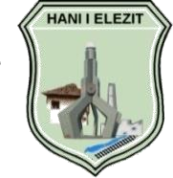
Republika e Kosovës / Republic of Kosova Komuna - Municipality
Hani i Elezit

PROPOZIMET E QYTETARËVE NGA DEBATI PUBLIK ME QYTETARË PËR RREGULLOREN PËR MENAXHIM E MBETURINAVE NË KOMUNËN E HANIT TË ELEZIT

Propozimi nga debati publik i z.Ali Axhami:-

  - Propozoj që çmimi për ekonomi familjare të jetë 7 €.

